Міністерство освіти і науки України
Харківська державна академія міського господарства

Методичні вказівки
для виконання розділу дипломного проекту і курсового проекту “Балочна клітка і колони робочого майданчика”
з дисципліни “ Металеві конструкції “

Частина І
Розрахунок і конструювання елементів балочної клітки
(для студентів денної і заочної форм навчання
спец. 7.0921.01 - “Промислове та цивільне будівництво")

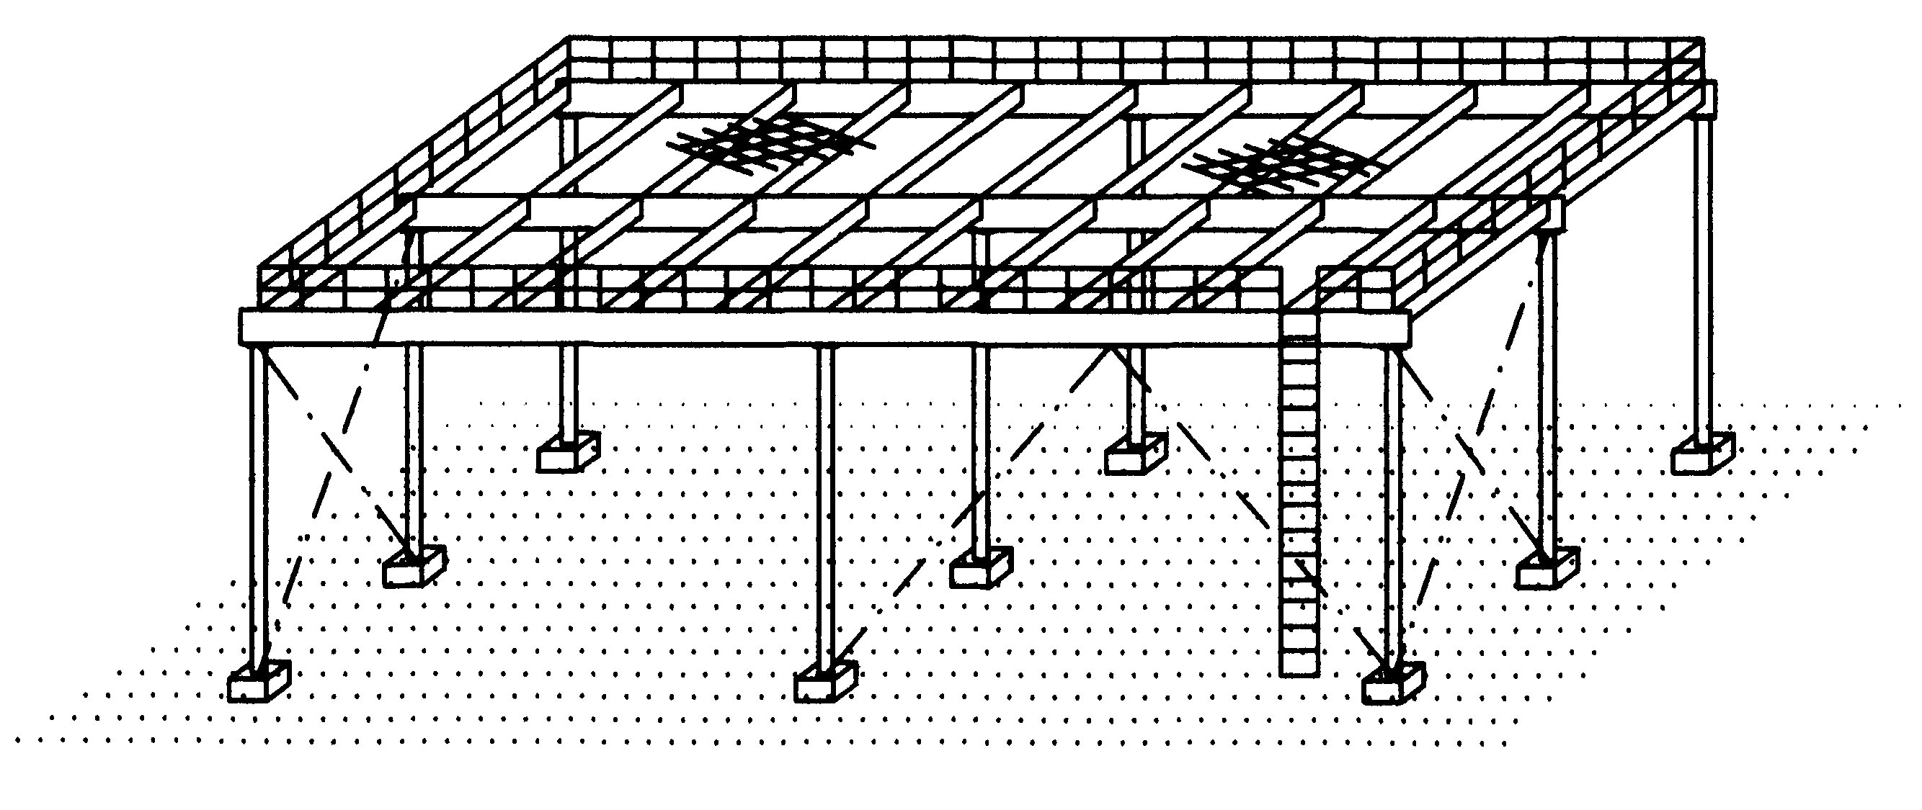

Харків — ХДАМГ — 2002
Методичні вказівки для виконання розділу дипломного проекту і курсового проекту “Балочна клітка і колони робочого майданчика” з дисципліни “ Металеві конструкції “(для студентів денної і заочної форм навчання спец. 7.091.01 - “Промислове та цивільне будівництво”).Укл. В.А.Мазур. - Харків: ХДАМГ, 2002.

Укладач: к.т.н., доц. кафедри В.А. Мазур.

Рецензент: доц., к.т.н. В.М. Рудаков.

Рекомендовано кафедрою будівельних конструкцій, (протокол № 1 від 30.08.2002 р.)

Вступ

Методичні вказівки для виконання курсового проекту з металевих конструкцій “Балочна клітка і колони робочого майданчика” призначені для студентів будівельних спеціальностей всіх форм навчання, які вивчають металеві конструкції.
Їх мета спрямована на те, щоб студент на практиці оволодів навиками компонування, розрахунку і конструювання елементів балочної клітки, а також центрально-стиснутих колон робочих майданчиків.
Курсовий проект складається з розрахунково-пояснювальної записки і робочого креслення металевих конструкцій на аркуші формату А1.
Зміст курсового проекту і загальні вказівки для його виконання дивись [7].

1. Загальні відомості про балочні клітки

Система несучих балок що утворюють конструкцію перекриттів або робочих майданчиків, називається балочною кліткою. Залежно від розрахункового навантаження і розмірів у плані, балочні клітки можуть бути трьох типів: спрощені, нормальні й ускладнені (рис. 1). У практиці проектування широко розповсюджені два останні типи.
Крок балок настилу залежить від несучої спроможності настилу і коливається в межах 0,6 – 1,6 м для стального настилу і 1,5 – 3,0 м для залізобетонного. При необхідності стальний настил підсилюють ребрами жорсткості.
Крок допоміжних балок повинен бути кратним довжині головної балки і прийматися в межах 2,0 – 5,0 м.
З’єднання балок між собою може бути поверховим, на одному рівні і пониженим (рис.2). Відстань від нижнього поясу головної балки до верху настилу називається будівельною висотою балочної клітки.
Вибір раціонального типу балочної клітки залежить від багатьох чинників, тому його виконують на основі порівняння декількох можливих варіантів конструктивних рішень. При цьому для зниження трудомісткості, намагаються мати якомога меншу кількість допоміжних балок і балок настилу, які проектують з прокатних профілів.

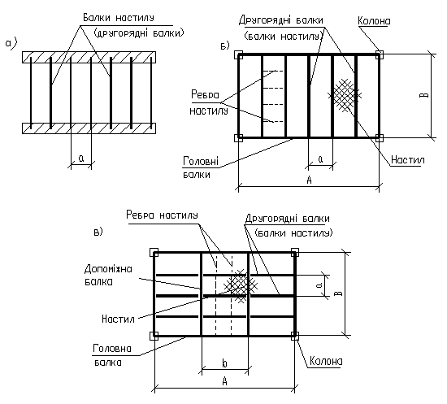
Рис.1 − Типи балочних кліток:
а − спрощена, б − нормальна, в − ускладнена

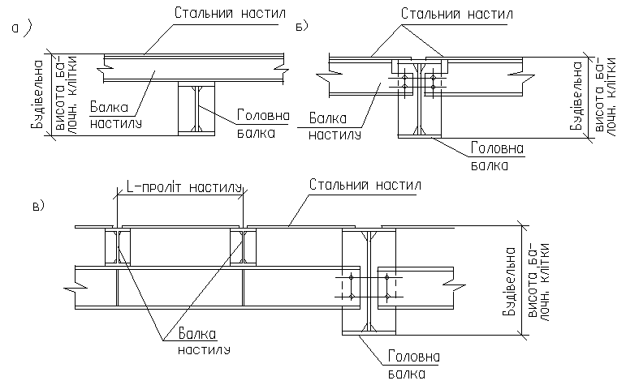

Рис.2 − З’єднання балок:
а — поверхове, б — на одному рівні, в — понижене
2. Розрахунок несучого настилу

Для несучого настилу балочних кліток застосовують плоскі сталеві листи або залізобетонні плити (розрахунок яких не входить в обсяг курсового проекту). За проліт настилу приймають відстань між гранями полиць суміжних балок (рис. 2, в).
$\begin{aligned}\frac{l\text{нас}т}{t\text{наст}}≤\text{50}\text{ - жорсткий настил;} \\ \frac{l\text{наст}}{t\text{наст}}>\text{300}\text{ - гнучкий настил;} \\ \end{aligned}$Прийнято вважати, що при:
$\text{50}≤\frac{l\text{наст}}{t\text{наст}}≤\text{300}\text{ - нормальний настил}\text{.}$
Для стальних настилів слід використовувати листи товщиною:
$t=6−8$ мм при навантаженні $q≤$ 10 кН/м²;
$t=$8-10 мм при навантаженні $q=$ 20 кН/м²;
$t=$10-12 мм при навантаженні $q=$ 21-30 кН/м²;
$t=$12-14 мм при навантаженні $q>$ 30 кН/м².

Настил з балками з’єднують суцільними або переривчастими електрозварювальними швами. При навантаженні $q≤$ 50 кН/м² і граничному відносному прогоні $\left[\frac{f}{l}\right]≤\frac{1}{\text{150}}$ міцність шарнірного кріплення стального настилу завжди буде забезпечена. Тому, за таких умов, його треба розрахувати тільки на жорсткість (прогин).
На практиці з розрахунку на жорсткість знаходять відношення прольоту настилу l_{н} до його товщини t_{н} за формулою:
$\begin{aligned}\frac{l_{н}}{t_{н}}=\frac{4n_{0}}{\text{15}}\left(1+\frac{\text{72}E_{1}}{n_{0}^{4}⋅q_{н}}\right)=\frac{4⋅\text{150}}{\text{15}}⋅\left(1+\frac{\text{72}⋅2,\text{26}⋅{\text{10}}^{4}}{{\text{150}}^{4}⋅q_{н}}\right)= \\ \text{40}⋅\left(1+\frac{1,\text{6272}}{\text{506},\text{25}⋅q_{н}}\right),\end{aligned}$ (1-А)
де $n_{0}=\left[\frac{l}{f}\right]$ - задане відношення прольоту настилу до його допустимого прогину (знаходять від нормативного $\frac{f}{l}\text{==}\left[\frac{1}{\text{150}}\right]$ для настилів); q_{н} - нормативне навантаження на настил у кН/см²;
$E_{1}=\frac{E}{1−v^{2}}=\frac{2,\text{06}⋅{\text{10}}^{4}}{1−{0,3}^{2}}=2,\text{26}⋅{\text{10}}^{4}$, кН/см²,
де $v=0,3$ - коефіцієнт Пуассона для сталі; E₁ - модуль пружності, коли поперечні деформації виникати не можуть.
Необхідне співвідношення $\frac{l_{н}}{t_{н}}$ можна також знайти користуючись графіком Лейтеса С.Д. (рис.3).
Знаючи величину співвідношення $\frac{l_{н}}{t_{н}}$, за величиною навантаження q приймають відповідну товщину настилу t_{н}, а знаючи товщину настилу, із даного співвідношення знаходять допустимий проліт настилу l_{н}. Знайдений проліт настилу треба округлити до
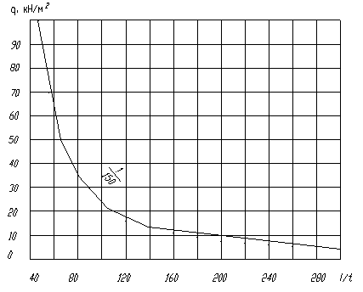Рис.3 − Граничне навантаження на плоский настил із
шарнірно-закріпленими краям
величини, що буде кратна довжині головної балки при нормальному типі балочної клітки або довжині допоміжної балки при ускладненому типі балочної клітки.

3. Розрахунок другорядних балок (балок
настилу) і допоміжних балок

Найбільш раціональним перерізом для другорядних і допоміжних балок є прокатні балки двотаврового або швелерного профілю ( див. табл.2.3 і табл.2.4 додатку).
Прокатну розрізну балку розраховують в такій послідовності:
- визначають крок балок;
- підраховують нормативні й розрахункові навантаження;
- установлюють розрахункову схему балки ( другорядна балка або балка настилу завантажена рівномірно розподіленим навантаженням, а допоміжні балки — зосередженими силами, що є реакціями опор балок настилу або другорядних балок) і знаходять максимальний згинальний момент від розрахункових завантажень;
- розраховують потрібний момент опору поперечного перерізу балки $W_{\text{потр}\text{.}}^{\text{пл}\text{.}}$з урахуванням пластичної роботи матеріалу балки
$W^{\text{пл}\text{.}}=С_{\text{ор}\text{.}}⋅W_{\text{упр}\text{.}}$
для двотаврів і швелерів у першому наближенні (орієнтовано) С_{ор} = 1,12 при вигині у площині стінки балки, а при вигині у площині, паралельній поясам балки (тобто із площини балки), С_{ор} = 1,2 .
- за сортаментом прокатних балок (див. відповідні табл. додатку) вибирають профіль з моментом опору, найближчим до потрібного;
- перевіряють міцність підібраного профілю балки з урахуванням розвитку пластичних деформацій при вигині в одній з головних площин (при дотичному напруженні $τ≤0,9R_{s}$, крім опорних перерізів) за формулою:
$σ=\frac{M}{C_{1}W_{\text{min}}}≤R_{y}γ_{c}$, (1)
де M - максимальний згинальний момент в розрахунковому перерізі; W_{min} - мінімальній момент опору нетто, R_{y} - розрахунковий опір сталі вигину за межею текучості (табл.51) в [1]; $γ_{c}=1,1$ - коефіцієнт умов роботи по табл.6 п.7 в [1]; R_{s} - розрахунковий опір сталі зсуву R_{s} = 0,58R_{y} ; C₁ - коефіцієнт що враховує розвиток пластичних деформацій. При одночасній дії в перерізі моменту М та поперечної сили Q, коефіцієнт C₁ слід визначати за формулами:
$C_{1}=C$ при $τ≤0,5R_{s}$
$C_{1}=1,\text{05}βC$ при $0,5R_{s}≤τ≤0,9R_{s}$
де $τ=\frac{Q}{t_{w}⋅h_{w}}$; (2)
$β=\sqrt{\frac{1−{\left(τR_{s}\right)}^{2}}{1−α{\left(τR_{s}\right)}^{2}}}$, (3)
C - коефіцієнт, що приймають згідно з табл. 66 в [1] залежно від співвідношення площини полки A_{f} до площі стінки балки A_{w}; t_{w} і h_{w} - відповідно товщина і висота стінки; $α$ - коефіцієнт, що приймають для двотаврового профілю вигинаємого у площині стінки - 0,7; С₁ - коефіцієнт, що приймають не менше одиниці і не більше коефіцієнта С.
При наявності зон чистого вигину (при парній кількості балок настилу, що спираються на допоміжну балку), у формулі (1) замість коефіцієнта С₁ слід приймати коефіцієнт С_{1m} , який знаходять за формулою: $C_{1m}=0,5(1+C);$ (4)
- перевіряють міцність підібраного профілю
на зріз залежно від типу з’єднання:
− поверхове обпирання балки або без зрізу поясів балки
$τ=\frac{\text{QS}}{I_{x}t_{w}}≤R_{s}γ_{c}$, (5)
− з’єднання в одному рівні із зрізом поясів і частково стінки
$τ=\frac{1,5Q}{h⋅t_{w}}≤R_{s}γ_{c}$; (6)
- перевіряють жорсткість балки, для цього знаходять згідно з формулами будівельної механіки її відносний вигин від нормативних навантажень і порівнюють його з допустимим, рівним 1/200 довжини балки (див. табл.19, розділ 10 СНиП 2.01.07-85);
- визначають необхідність розрахунку другорядної балки (ускладнений тип балочної клітки) на загальну стійкість. Перевірку виконують за формулою
$σ=\frac{M}{ϕ_{б}W_{\text{СТ}}}≤R_{y}γ_{c}$$ϕ_{б}$, (7)
де W_{СТ} - треба визначати для стиснутого поясу; $ϕ_{б}$ - коефіцієнт зниження розрахункового опору при згинно-крутильній формі втрати стійкості балок, який знаходять згідно з вимогами п. 5.15; 5.16; 5.20 і формулами додатку 7* в [1].
Загальну стійкість двотаврових балок не потрібно перевіряти:
- при передачі навантаження через суцільний жорсткий настил, який безперервно опирається на стиснутий пояс балки і надійно з ним з’єднаний;
- при співвідношенні розрахункової довжини балки l_{ef} до ширини стиснутого поясу b_{f}, що не перевищує значень, знайдених за формулами табл. 8 в [1] для балок симетричного двотаврового профілю.

4. Порівняння варіантів балочних кліток

Для порівняння підраховують витрати сталі на 1 м² розглянутих варіантів балочних кліток. Для цього треба до маси настилу додати масу всіх другорядних балок та допоміжних балок і одержану суму розділити на площу балочної клітки. Трудомісткість монтажу елементів балочних кліток оцінюють приблизно за кількістю вузлів з’єднань балок. При цьому окремо підраховують кількість вузлів поверхових з’єднань балок (як найбільш простих) і з’єднань в одному або пониженому рівні (як більш складних). Показники по кожному варіанту заносять у табл. 1.
Таблиця 1
№ варі-анта | Назва елементів конструкцій | Маса сталі, кг/м² |  | % | Кількість вузлів з’єднань
№ варі-анта | Назва елементів конструкцій | по  еле-мен-тах | по варіан-тах | % | по-вер-хове | в одному або пони-женому рівні | перести-кування настилу
1 | Настил t =…мм  - Другорядні балки (ребра) настилу  - Допоміжні балки
2 | Настил t = …мм  Другорядні балки
Із розглянутих варіантів перевагу віддають варіанту, який при інших рівних умовах має меншу масу. Якщо маса для розглянутих варіантів однакова або відрізняється не більше ніж на 2 – 3 %, приймають той варіант, який має меншу кількість вузлів з’єднань, особливо в одному або пониженому рівні.

5. Розрахунок складної електрозварювальної головної балки

5.1. Підбір поперечного перерізу складної балки

Переріз складної електрозварювальної балки повинен задовольняти вимогам міцності, жорсткості, загальної і місцевої стійкості і одночасно бути, по можливості, більш економічним за витратою металу. Одним з найважливіших завдань при виборі перерізу складної балки є знаходження її раціональної висоти h = (1/8 – 1/12)L.
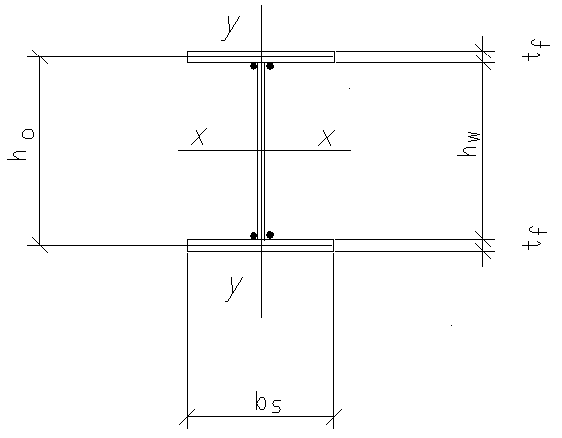
b_{f}
Рис. 4 − Переріз складної електрозварювальної балки

Розрахунок складної балки проводять в такій послідовності:
- Після прийняття розрахункової схеми балки, її завантаження та визначення зусиль Q_{max}, M_{max}, а також потрібного моменту опору W_{потр.}, компоновку перерізу балки починають із встановлення її висоти, яку знаходять за двома умовами: за жорсткістю h_{min} та економічністю h_{опт}.
$h_{\text{min}}=\frac{5⋅R_{y}L^{2}\sum{q^{H}⋅C_{\text{op}\text{.}}}}{\text{24}⋅E\left[f\right]\sum{q^{p}}}=\frac{5}{\text{24}}⋅\frac{C_{\text{op}\text{.}}R_{y}L^{2}}{\text{24}⋅E\frac{1}{\text{400}}L}⋅\frac{\sum{q^{H}}}{\sum{q^{p}}}$, (8)
де $\left[f\right]=\frac{1}{\text{400}}L$;
$h_{\text{onт}}=\left(1,\text{15}\text{.}\text{.}\text{.}1,2\right)\sqrt{\frac{W_{\text{потр}\text{.}}}{t_{w}}}$, (9)
де $W_{\text{потр}\text{.}}=\frac{M_{\text{max}}}{C_{\text{op}\text{.}}R_{y}γ_{c}}$.
- Товщину стінки знаходять попередньо за емпіричною формулою
t_{ст} = 7 + 3h_{w} (10)
За умовами зрізу визначають мінімально допустиму товщину стінки
$t_{w\text{min}}=\frac{1,5Q}{{\text{hR}}_{s}}$. (11)
Остаточну товщину стінки приймають не менше $t_{w\text{min}}$, закругляючи її до розміру (величини) відповідно сортаменту листової сталі за ГОСТ 82–70 і ГОСТ 19903–74. Із конструктивних міркувань $t_{w\text{min}}$ 6 мм.
При необмеженій будівельній висоті балочної клітки (поверху) висота балки повинна бути трохи менша h_{опт.}, але не нижча h_{min}.
При визначенні висоти балки треба враховувати, що висота стінки h_{w} повинна бути узгоджена із шириною листів сортаменту (за ГОСТ 82-70 і ГОСТ 19903 – 74 ), або загальна висота балки має бути кратною модулю 100.
- Після встановлення висоти балки і товщини її стінки переходять до компоновки поясів. За відомим значенням потрібного моменту опору W_{x}^{потр} усього перерізу і висоти балки h знаходять орієнтовно площу A_{f} кожного з поясів балки симетричного перерізу за формулою:
при $h>h_{\text{опт}\text{.}}$ $A_{f}=\frac{3}{4}⋅\frac{W_{\text{тр}}}{h_{0}}$, (12)
при $h<h_{\text{опт}\text{.}}$ $A_{f}=\frac{W_{\text{тр}}}{h_{0}}−\frac{t_{w}⋅h_{0}}{6}$, (13)
де h₀ - розрахункова висота балки.
При цьому ширину поясного листа визначають у межах b_{f} = (1/5 – 1/3)h за умови загальної стійкості балки. Із технологічних міркувань (для зручності автоматичного зварювання) $b_{f\text{min}}≥\text{180}$ мм. Знаючи площу пояса і його ширину, визначають потрібну товщину:
$t_{f}=\frac{A_{f}}{b_{f}}$.
Товщину поясного листа $t_{f}$ звичайно визначають у межах 8 – 40 мм (але не менше товщини стінки $t_{f}≥t_{w}$). Щоб уникнути великих обсаджувальних напружень електрозварювання, рекомендується витримувати співвідношення: $t_{f}≤(2÷3)t_{w}$.
- Місцева стійкість стислого поясного листа вважається дотриманою, якщо відношення розрахункової ширини його звісу b_{h} до товщини t_{f} не перебільшує таких значень згідно з вимогами п. 7,24 і формулами табл. 30 в [1]:
а) у пружній стадії роботи металу
$\frac{b_{h}}{t_{f}}=0,5⋅\sqrt{\frac{E}{R_{y}}}$, (14)
б) у пружно-пластичній стадії роботи металу (або з урахуванням розвитку пластичних деформацій)
$\frac{b_{h}}{t_{f}}=0,\text{11}\frac{h_{0}}{t_{w}}$ але не більше $0,5⋅\sqrt{\frac{E}{R_{y}}}$ (15)
де h₀ - розрахункова висота балки,
$b_{h}=\frac{b_{f}−t_{w}}{2}$ - звис полки балки. (16)
- Далі визначають геометричні характеристики прийнятого перерізу балки і перевіряють її несучу здатність (за нормальними і дотичними напруженнями), а також деформативність (жорсткість):
- момент інерції відносно осі Х
$I_{x}=I_{w}+2⋅I_{f}=\frac{t_{w}⋅h_{w}^{2}}{\text{12}}+2⋅\left(t_{f}⋅b_{f}\right)⋅\left(\frac{h_{0}}{2}\right)$, (17)
- момент опору відносно осі Х
$W_{x}=\frac{I_{x}}{h/2}=\frac{2I_{x}}{h}$, (18)
- нормальні напруження із урахуванням розвитку пластичних деформацій за максимальним моментом M_{x max} (див. формулу (1)):
$σ_{x}=\frac{M_{x\text{max}}}{C_{1}W_{x}}≤R_{y}γ_{c}$,
- дотичні напруження в опорному перерізі за максимальною поперечною силою:
$τ=\frac{1,5Q_{\text{max}}}{t_{w}h_{w}}≤R_{s}γ_{c}$, (19)
- жорсткість за формулою
$\frac{f}{l}=\frac{M⋅l}{k⋅\text{10}E⋅I_{x}}≤\frac{1}{\text{400}},$ (20)
де $k≈1,\text{15}$ - коефіцієнт співвідношення розрахункового навантаження до нормального q_{x} / q^{н}, який дає змогу раніше знайдений момент від розрахункових навантажень перевести в момент від нормативних навантажень.

5.2. Зміна поперечного перерізу складної балки за
довжиною

Переріз розрізної складної балки, підібраної за M_{max}, можна зменшити у місцях пониження моментів, що як відомо, спадають в міру віддалення від середини до її опор. Кожна зміна перерізу дає економію сталі, але в той же час збільшує трудомісткість виготовлення балки. Тому вона економічно вигідна тільки для балок довжиною 10 м. і більше.
Місце зміни перерізу поясів однопрольотної електрозварювальної балки знаходиться на відстані $x=\left(\frac{1}{6}÷\frac{1}{5}\right)L$ від опори. Діючий в цьому місці момент можна знайти графічно за епюрою моментів (див. рис. 5) або за формулами:
- при рівномірно-розподіленому завантаженні
$M∗\frac{q⋅l}{2}−\frac{q⋅x^{2}}{2}=\frac{q⋅x⋅(l−x)}{2}$, (21)
- при завантаженому зосередженими силами
$M∗V⋅x−\sum{P_{\text{ix}}}⋅l_{\text{ix}}$. (21а)
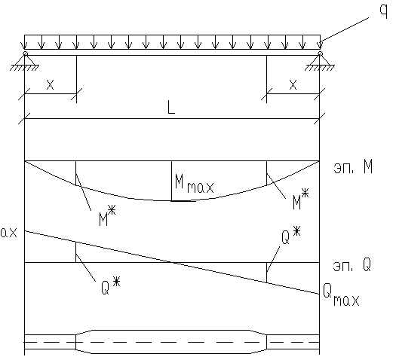
Рис.5 − Місця зміни перерізу поясів головної балки

З’єднання поясних листів різної ширини виконують за допомогою прямого стикового шва, який при ручному зварюванні і без фізичних методів контролю якості є нерівноміцним основному металу. Тому опір стикового з’єднання R_{wy} = 0,85R_{у}.
Крім цього слід відзначити, що у балках зі змінним перерізом за довжиною, розвиток пластичних деформацій слід враховувати тільки в одному перерізі, з найбільш несприятливим сполученням (поєднанням) M та Q. В інших перерізах розвиток пластичних деформацій не допускається.
Розрахунки проводять у такій послідовності:
- Знаходять у перерізі “Х” значення M* та Q*,
- Визначають потрібний момент опору в місці зміни перерізу балки:
$W_{\text{потр}}^{}=\frac{M∗}{R_{\text{wy}}γ_{c}}$, (22)
- Потрібну площу кожного з поясів зміненого перерізу орієнтовно знаходять за формулою:
$A_{f,\text{потр}}^{x}≈\frac{W_{\text{потр}}^{}}{h}−\frac{t_{w}⋅h_{w}}{6}$, (23)
- Залишаючи товщину поясних листів t_{f} постійною, знаходим нову їх ширину
$b_{f}^{}=\frac{A_{f,\text{потр}}^{x}}{t_{f}}≥\text{180}$ мм. (24)
Крім цього, нова ширина пояса не повинна бути менша однієї десятої висоти балки (0,1h) і половини ширини пояса до зміни перерізу (0,5b_{n}), а також має бути узгоджена із шириною листів сортаменту.
Якщо ширина b_{f}* значно менша 180 мм, конструктивно приймають b_{f}*= 180 мм і за відповідним їй моментом опору W* знаходять місце зміни перерізу, тобто відстань від опори до цього перерізу, а також нове значення M* і Q*.
- У місцях зміни перерізу на рівні поясних швів перевіряють приведені напруження за формулами:
а) при примиканні балок настилу (або другорядних балок) в одному рівні $→σ_{\text{loc}}=0$
$σ_{\text{red}}=\sqrt{σ_{x,1}^{2}+3τ_{\text{xy},1}^{2}}≤1,\text{15}R_{y}γ_{c}$ (25)
б) при наявності місцевого навантаження на верхньому поясі
балки $→τ_{\text{loc}}≠0$ і відсутності ребер жорсткості (поверхове обпирання (з’єднання) другорядних балок
$σ_{\text{red}}=\sqrt{σ_{x,1}^{2}−σ_{x,1}^{}⋅σ_{\text{loc}}+σ_{\text{loc}}^{2}+3τ_{\text{xy},1}^{2}}≤1,\text{15}R_{y}γ_{c}$. (26)
У формулах (25),(26):
$σ_{x,1}^{}\frac{M∗h_{w}}{2l_{x}^{}}=\frac{M∗}{W_{x,1}^{}}$; (27)
$τ_{\text{xy}}^{}=\frac{Q_{1}^{}⋅S_{f}^{}}{I_{x}^{}⋅t_{w}}$; (28)
$σ_{\text{loc}}=\frac{F}{t_{w}⋅l_{\text{ef}}}$. (29)
де $I_{x}^{},W_{x,1}^{}$ та $S_{x}^{}$ – відповідно момент інерції, момент опору і статичний момент пояса балки зміненого перерізу відносно нейтральної осі Х; F - опорна реакція балки настилу (другорядної балки); l_{ef} - умовна довжина розподілу місцевого тиску, яку визначають l_{ef} = b_{f} + 2t_{f} (див. рис. 6)
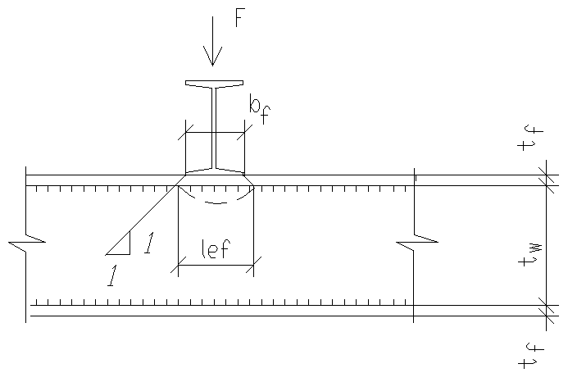
Рис.6 − Схема для знаходження довжини розподілу місцевого
навантаження на стінку балки

5.3. Перевірка загальної стійкості складної балки

- Визначають необхідність розрахунку складної балки на загальну стійкість згідно з вимогами п. 5.16 та 5.20 [1].
Загальну стійкість балки не потрібно перевіряти:
а) при передачі навантаження через суцільний жорсткий настил, який безперервно опирається на пояс балки і надійно з ним зв’язаний ;
б) при відношенні розрахункової довжини балки l_{ef} (якщо настил не з’єднаний з балкою, а стиснутий пояс складної балки розкріплений із площини вигину тільки другорядними балками) до ширини стиснутого пояса b_{f}, що не перевищує значень знайдених за формулами табл. 8 в [1] для балок симетричного двотаврового профілю.
- При необхідності, розрахунок на стійкість балок двотаврового профілю слід виконувати за формулою (7)
$σ=\frac{M}{ϕ_{б}W_{\text{CT}}}≤R_{y}γ_{c}$.

5.4. Розрахунок поясних швів балки

- Для розрахунку поясних швів знаходять зсувну силу на 1 см довжини балки:
$T=\frac{Q_{\text{max}}S_{f}^{}}{I_{x}^{}}$, (30)
де Q_{max} - максимальна поперечна сила в опорному перерізі.
- Знаходять товщину поясних швів, які виконуються автоматичною зваркою, за умови зрізу по двох перерізах:
а) по металу шва
$\frac{T}{2β_{f}k_{f}}≤R_{\text{wf}}γ_{\text{wf}}γ_{c}$, (31)
звідки
$k_{f}≥\frac{T}{2β_{f}R_{\text{wf}}γ_{\text{wf}}γ_{c}}$, (32)
б) по металу на межі сплавління
$\frac{T}{2β_{z}k_{f}}≤R_{\text{wz}}γ_{\text{wz}}γ_{c}$, (33)
звідки
$k_{f}≥\frac{T}{2β_{z}R_{\text{wz}}γ_{\text{wz}}γ_{c}}$, (34)
де k_{f} - катет кутового шва, величину якого приймають не менше величин, зазначених в табл. 38 [1]; $β_{f}$ та $β_{z}$ коефіцієнти проплавлення для розрахунку кутового шва відповідно по металу шва і по металу на межі сплавлення. Величину цих коефіцієнтів приймають згідно з п. 11.2 і табл. 34 в [1], для сталей з межею текучості до 58 кН/см² при автоматичному зварюванні їх приймають $β_{f}$= 1,1 та $β_{z}$= 1,15; $γ_{\text{wf}}$, $γ_{\text{wz}}$ і $γ_{c}$ - коефіцієнти умов роботи відповідно шва і конструкції, приймають рівними одиниці (див. п. 11.2 в [1]); R_{wf} - розрахунковий опір кутових швів умовному зрізу по металу шва згідно з табл. 56 в [1]; R_{wz} = 0,45R_{u} - розрахунковий опір кутових швів умовному зрізу по металу на межі сплавлення; R_{u} - розрахунковий опір сталі розтягу, стику, вигину за тимчасовим опором згідно з табл. 51 в [1].

5.5. Перевірка місцевої стійкості стінки складної балки

Ця перевірка повинна виконуватись згідно з вимогами відповідних пунктів розділу 7 в [1].
Так, згідно з п. 7.3, стійкість стінок балок не треба перевіряти, якщо виконана умова по приведених напруженнях формули (26), а також умовна гнучкість стінки
$\overline{λ_{w}}=\frac{h_{\text{ef}}}{t_{w}}\sqrt{\frac{R_{y}}{E}}$, (35)
не перевищує значень: 3,5 - при відсутності місцевих напружень у балках з двосторонніми поясними швами; 3,2 - те саме у балках з односторонніми поясними швами; 2,5 - при присутності місцевого напруження у балках із двосторонніми поясними швами.
де h_{ef} - розрахункова висота стінки.
Cтінку балок потрібно підсилювати поперечними ребрами жорсткості, якщо значення умовної гнучкості стінки балки $\overline{λ_{w}}>3,2$ за відсутності рухомого навантаження. Відстань між основними поперечними ребрами не повинна перевищувати $a≤2h_{\text{ef}}$ при $\overline{λ_{w}}>3,2$ та $a≤2,5h_{\text{ef}}$ при $\overline{λ_{w}}≤3,2$.
Ширину ребра приймають не менше $b_{h}≥\frac{h_{\text{ef}}}{\text{30}}+\text{40}$ мм, (36)
а товщину ребра - $t_{s}≥2b_{h}\sqrt{\frac{R_{y}}{E}}$. (37)
$\overline{λ_{\text{ст}}}≤6$Розрахунок на стійкість стінок балок симетричного перерізу, підсилених тільки поперечними основними ребрами жорсткості, при відсутності місцевих напружень ($σ_{\text{loc}}=0$) і умовній гнучкості $\overline{λ_{w}}≤6$ слід згідно з п.7.4, виконувати за формулою:
$\sqrt{{\left(σσ_{\text{cr}}\right)}^{2}+{\left(ττ_{\text{cr}}\right)}^{2}}≤γ_{c}$, (38)
де $γ_{c}$ - коефіцієнт умов роботи, приймають за табл. 6 в [1]
$σ_{\text{cr}}=\frac{C_{\text{cr}}R_{y}}{\overline{λ_{\text{cr}}^{2}}}$, (39)
$τ_{\text{cr}}=\text{10},3⋅\left(1+\frac{0,\text{76}}{μ^{2}}\right)⋅\frac{R_{s}}{\overline{λ_{\text{ef}}^{2}}}$. (40)
У формулі (40) коефіцієнт С_{сr} слід приймати за табл. 21 в [1] залежно від значення коефіцієнта
$δ=β⋅\frac{b_{f}}{h_{\text{ef}}}⋅{\left(\frac{t_{f}}{t_{w}}\right)}^{3}$, (41)
де b_{f} і t_{f} - відповідно ширина і товщина стиснутого пояса балки; $β=0,8$ - коефіцієнт, приймають за табл. 22 в [1];
У формулі (40) R_{s} = 0,58R_{y} - розрахунковий опір зрізу;
$\overline{λ_{\text{ef}}}=\frac{d}{t_{w}}\sqrt{\frac{R_{y}}{E}}$, (42)
де d - менша із сторін пластинки (h_{ef} або а); $μ$ - співвідношення більшої сторони пластинки до меншої.
Розрахунок на стійкість стінок балок симетричного перерізу, підсилених тільки поперечними основними ребрами жорсткості, при наявності місцевого напруження ($σ_{\text{loc}}≠0$) слід виконувати за формулою
$\sqrt{{\left(σσ_{\text{er}}+σ_{\text{loc}}σ_{\text{loc}\text{.}\text{cг}}\right)}^{2}+{\left(ττ_{\text{cr}}\right)}^{2}}≤γ_{c}$. (43)
Всі значення величин у цій формулі слід приймати згідно з п. 7.6 в [1].
При виконанні курсової роботи парні поперечні ребра треба встановлювати в місцях примикання або опирання балон настилу. У цьому разі слід вважати $σ_{\text{loc}}=0$ і робити перевірку за формулою (38).

5.6. Розрахунок опорного ребра балки

При шарнірному обпиранні головної балки на верх колони передача реакції відбувається через опорне ребро, яке приварюють до торця балки по периметру прилягання (рис. 7).
Рис.7 − Розрахункова схема

Розміри опорного ребра визначають з розрахунку на змин його торця:
$A_{\text{потр}}^{h}=\frac{V_{г\text{.}б\text{.}}}{R_{p}}$ (44)
де R_{р} - розрахунковий опір торцевої поверхні за табл. 52 в [1].
Конструктивно задаються шириною ребра b_{ef} = b_{кон.} і лише після цього знаходять його товщину:
$t_{s}≥\frac{A_{\text{потр}}^{h}}{b_{\text{ef}}}$. (45)
Крім цього, виконують перевірку опорного відрізка балки на стійкість з площини балки як умовно-опорного стержня, що містить у площі розрахункового перерізу A_{ef} опорне ребро і частину стінки балки:
$A_{\text{ef}}=A_{h}+A_{w}=b_{\text{ef}}⋅t_{s}+t_{w}⋅0,\text{65}\sqrt{\frac{E}{R_{y}}}$. (46)
Цей відрізок балки розраховують на стиск, як стержень із розрахунковою довжиною, рівною висоті стінки балки:
$σ=\frac{V_{г\text{.}б\text{.}}}{A_{\text{ef}}ϕ}≤R_{y}γ_{c}$, (47)
де $ϕ$ - коефіцієнт поздовжнього вигину, який приймають за табл. 72 в [1] залежно від величини гнучкості $λ$.
Розрахунок швів якими приєднують опорне ребро до стінки балки l_{w} = h_{w} – 2:
а) по металу шва
$k_{f}≥\frac{V_{г\text{.}б\text{.}}}{2β_{f}⋅l_{w}⋅R_{\text{wf}}⋅γ_{\text{wf}}⋅γ_{c}}$; (48)
б) по металу на межі сплавлення
$k_{f}≥\frac{V_{г\text{.}б\text{.}}}{2β_{z}⋅l_{w}⋅R_{\text{wz}}⋅γ_{\text{wz}}⋅γ_{c}}$. (49)
Значення величин $β_{f},β_{z},R_{\text{wf}},R_{\text{wz}},γ_{c},γ_{\text{wf}}$ і $γ_{\text{wz}}$ - ті самі, що й у формулах (32) і (34). Слід відзначити, що при ручному зварюванні, згідно з табл.34 в [1] - $β_{f}=0,7$, а $β_{z}=1$.
Після визначення k_{f} порівнюють його величину із значеннями відповідних мінімальних катетів за табл. 38 в [1] і приймають більше із знайдених.

5.7. Розрахунок з’єднання другорядних балок (балок
настилу) з головними балками
З’єднання балок настилу з головними балками в балочних клітках нормального типа виконують або поверховим, або в одному рівні (рис.2).
З усіх варіантів з’єднань поверхове обпирання є найпростішим, але воно через можливість вигину пояса головної балки може передавати лише невеликі реакції. Таке обпирання можна підсилити, поставивши під балку настилу ребро жорсткості і тим самим запобігти місцевому вигину верхнього поясу головної балки. При поверховому спиранні другорядних балок вузол з’єднання вирішують конструктивно (рис.8).
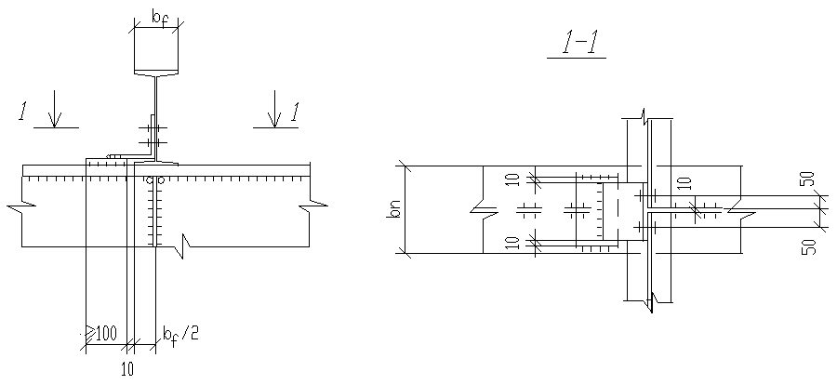
Рис.8 − Конструктивне рішення поверхового опирання балок

При з’єднанні в одному рівні балки настилу кріплять до спеціальних поперечних ребер жорсткості головної балки (рис. 9).
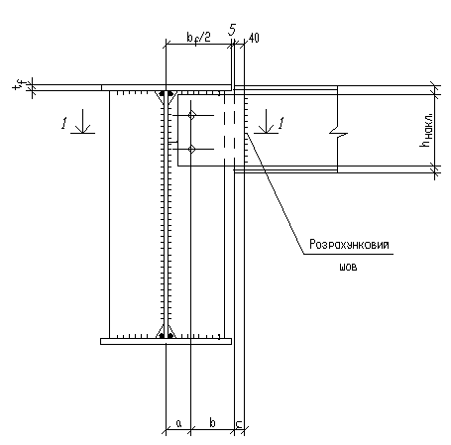 | 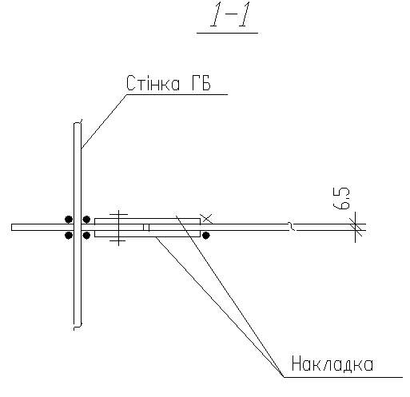
Рис.9 − Конструктивне рішення одного з можливих варіантів з’єднання
балок в одному рівні

Розрахунок з’єднання балок зводиться до визначення розмірів накладок, ребер, зварювальних швів або кількості болтів, працюючих на зріз, які прикріпляють балки одну до одної.
Розрахунковою силою є опорна реакція балки настилу, яку збільшують на 20%. При цьому, як правило, товщину ребер і накладок приймають не менше товщини стінки другорядної балки.
Розрахунки виконують в такій послідовності:
- Перевірку міцності конструктивно прийнятих накладок виконують по формулі
$σ_{\text{red}}=\sqrt{σ^{2}+3τ^{2}}≤1,\text{15}R_{y}γ_{c}$, (50)
де $σ=\frac{M_{\text{накл}}^{\text{max}}}{W_{\text{накл}}}≤R_{y}γ_{c}$, (51)
$τ=\frac{1,2V_{б\text{.}н\text{.}}}{\sum{А_{\text{накл}}}}≤R_{y}γ_{c}$, (52)
$M_{\text{накл}}^{\text{max}}=1,2V_{б\text{.}н\text{.}}⋅\left(b+c\right)$, (53)
$W_{\text{накл}}=\frac{\sum{t_{\text{накл}}⋅h_{\text{накл}}^{2}}}{6}$, (54)
$\sum{А_{\text{накл}}=h_{\text{накл}}}⋅\sum{t_{\text{накл}}}$, (55)
$γ_{с}$ - коефіцієнт умов роботи табл.6 в [1].
Якщо умова формули не виконується, то змінюють товщину накладок.
- Розрахунок швів, що прикріплюють накладки до стінки балки настилу.
Такі шви, як правило, виконують ручною зваркою і катет шва k_{f} призначають у межах від мінімально допустимого (який приймають по табл.38 в [1]) до максимально можливого k_{f} =1,2t_{min} (де t_{min} менша з товщин зварювальних листів).
Напруження у швах від розрахункової сили V_{б.н.}:
а) по металу шва
$τ_{f}=\frac{1,2V_{г\text{.}б\text{.}}}{2β_{f}⋅k_{f}⋅l_{w}}$, (56)
б) по металу на межі сплавлення
$τ_{z}=\frac{1,2V_{г\text{.}б\text{.}}}{2β_{z}⋅k_{w}⋅l_{w}}$. (57)

Опорна реакція відносно центру тяжіння шва створює згинальний момент
$M=1,2V_{б\text{.}н\text{.}}⋅\left(b+c\right)$. (58)
Напруження у швах від дії згинального моменту:
а) по металу шва
$σ_{f}=\frac{M}{W_{f}}=\frac{6M}{2β_{f}⋅k_{f}⋅l_{w}^{2}}$, (59)
б) по металу на межі сплавлення
$σ_{z}=\frac{M}{W_{z}}=\frac{6M}{2β_{z}⋅k_{f}⋅l_{w}^{2}}$. (60)
Перевірку міцності швів виконують за формулами:
a) по металу шва
$σ_{f_{\text{равн}\text{.}}}=\sqrt{σ_{{}^{f}}^{2}+τ_{{}^{f}}^{2}}R_{\text{wf}}γ_{\text{wf}}γ_{c}$; (61)
б) по металу на межі сплавлення
$σ_{z_{\text{равн}\text{.}}}=\sqrt{σ_{{}^{z}}^{2}+τ_{z}^{2}}R_{\text{wz}}γ_{\text{wz}}γ_{c}$. (62)
- Розрахунок болтів, що прикріплюють накладки до ребра головної балки. Для проведення розрахунку задаються класом і діаметром болтів.
Розрахункове зусилля N_{b}, яке може бути сприйняте одним болтом у з’єднанні:
а) з умови зрізу
$N_{b}=R_{\text{bs}}⋅γ_{b}⋅A⋅n_{s}$, (63)
де R_{bs.} - розрахунковий опір зрізу болтів (за табл.58 в [1]); $γ_{b}=0,9$ - коефіцієнт умов роботи з’єднання (за табл.35 в[1]); А - розрахункова площа перерізу болта; n_{s} = 2 - число площин зрізу;
б) із умови змину
$N_{b}=R_{\text{bp}}⋅γ_{b}⋅d⋅\sum{t_{\text{min}}}$, (64)
де R_{bp.} - розрахунковий опір змину елементів, з’єднаних болтами (за табл.59 в [1]); d - діаметр стержня болта; $\sum{t_{\text{min}}}$ - найменша сумарна товщина елементів, стиснутих в одному напрямі.

Кількість болтів у з’єднанні знаходять за формулою
$n≥\frac{V_{б\text{.}н\text{.}}}{N_{b\text{min}}⋅γ_{c}}$. (65)
Слід відзначити, що болти потрібно розташовувати відповідно до вимог табл.39 в [1].

6. Приклад компонування і розрахунку елементів балочної клітки

Для оволодіння навичками компонування, розрахунку та конструювання елементів балочної клітки розглянемо такий приклад. Необхідно скомпонувати й виконати розрахунки елементів балочної клітки нормального типу (рис.10).
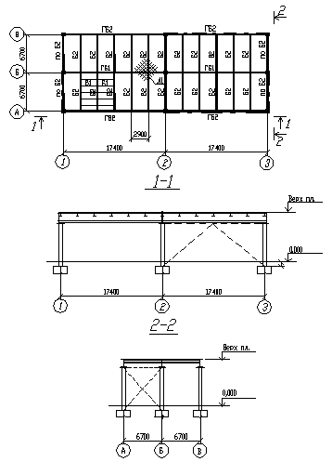
Рис. 10 − Схема елементів балочної клітки
$q_{\text{пост}\text{.}}^{н}$ Дано: L = 17400 мм; l = 6700 мм; a = 2900 мм;
$q_{т\text{.}ч}^{н}=\text{13},8$ кН/м²; $q_{\text{пост}}^{н}=2,\text{48}$ кН/м².
Згідно з умовою задачі на балочну клітку діє тільки статичне навантаження, тому (на підставі табл.50 в [1]) елементи її конструкцій можна виконувати із сталі С235 (Вст3 кп2) і С245 (Вст3 пс6), розрахунковий опір яких відповідно R_{y} = 23 кН/см² і R_{y} = 24 кН/см² (табл.51в [1]).

6.1. Визначення розмірів несучого стального настилу

За заданим навантаженням $q^{н}=q_{т\text{.}ч}^{н}+q_{\text{пост}}^{н}=$ = $\text{13},8+2,\text{48}=\text{16},\text{28}$ кН/м² і граничним відносним прогином згідно з рекомендаціями (розділ 3) при q_{н} = (10 – 20) кН/м² товщина настилу має бути в межах (8 – 10) мм.
Приймаємо t_{наст} =10 мм з власною вагою $q_{в\text{.}в}^{н}=\text{78},5$ кг/м² = = 0,785 кН/м², тоді загальне сумарне навантаження для розрахунку прольоту настилу буде дорівнювати
$\sum{q^{н}}=q_{т\text{.}ч}^{н}+q_{\text{пост}}^{н}+q_{в\text{.}в}^{н}=$13,8 + 2,48 + 0,785 =
= 17,065 кН/м² = 0,0017065 кН/см².
$\frac{l_{н}}{t_{н}}=\text{40}\left(1+\frac{1,\text{6272}}{\text{506},\text{25}⋅0,\text{0017065}}\right)=\text{40}⋅2,\text{8835}=\text{115},\text{34},$За формулою (1-А) або графіком рис. 3 знаходимо величину відношення l_{н}/t_{н:}
звідси
$l_{н}^{\text{max}}≤\text{10}⋅\text{115},\text{34}=\text{1150},\text{34}$ мм $\text{1150}$ мм.

6.2. Розрахунок другорядних і допоміжних балок

Розглянемо декілька варіантів компонування другорядних балок (балок настилу) даної балочної клітки.

6.2.1 Варіант 1
Листи настилу розташовуємо вздовж другорядних балок. Тоді крок балок повинен дорівнювати ширині прокатних листів сталі (за ГОСТ 82 – 87* або ГОСТ 19903 – 74*) плюс 10 – 40 мм на виконання електрозварювальних швів, з’єднуючих листи настилу з балками. Для настилу беремо листи шириною b = 1000 мм, тоді основний крок балки дорівнюватиме a₁ = 1000 + 40 = 1040 мм, тобто п’ять кроків по 1040 мм: 1040 × 5 = 5200 мм; 6700 - 5200 = 1500 мм
два добірні кроки по a₂ =1500/2=750 мм, що відповідає ширині листів b = 700 мм.
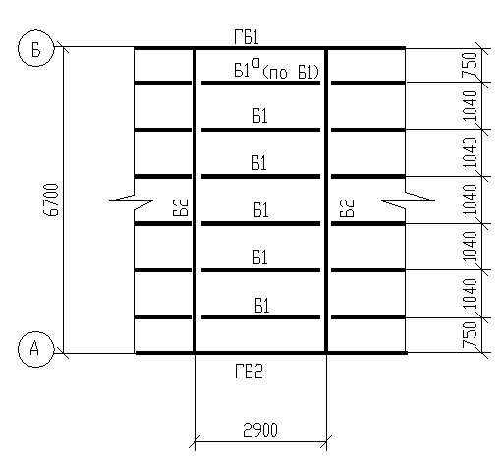
Рис.11 − Фрагмент розрахункової схеми елементів балочної
клітки за варіантом

- Розрахунок другорядної балки Б1
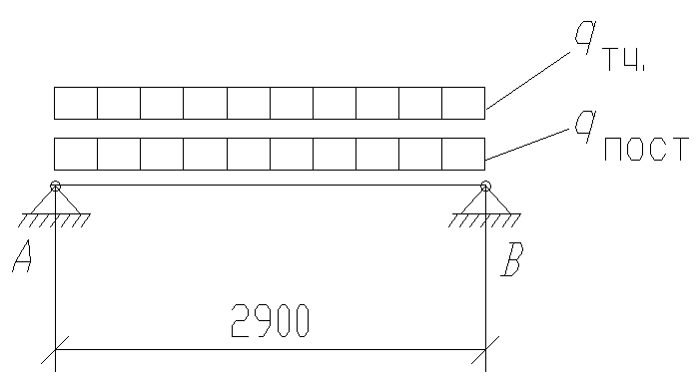
Рис.12 − Розрахункова схема балки Б1

- Знаходимо поздовжнє рівномірне нормативне навантаження на балку з орієнтовним урахуванням її власної ваги:
$$q_{н}=\left(q_{\text{пост}}+q_{т\text{.}ч}+q_{\text{наст}}\right)⋅k_{в\text{.}в}⋅а_{1}=$$
$=\left(2,\text{48}+\text{13},8+0,\text{785}\right)⋅1,\text{02}⋅1,\text{04}=\text{18},\text{1026}≈\text{18},1$ кН/м,
де k_{в.в.} = 1,02 – 1,23 - коефіцієнт орієнтовного врахування власної ваги другорядної балки в розмірі 2% від навантаження.
- Знаходимо поздовжнє розрахункове навантаження на балку з орієнтовним урахуванням її власної ваги:
$$q_{н}=\left(q_{\text{пост}}⋅γ_{\text{fn}}+q_{т\text{.}ч}⋅γ_{\text{fт}}+q_{\text{наст}}⋅γ_{\text{fн}}\right)⋅k_{в\text{.}в}⋅а_{1}=$$
$=\left(2,\text{48}⋅1,1+\text{13},8⋅1,2+0,\text{785}⋅1,\text{05}\right)⋅1,\text{02}⋅1,\text{04}=$
= 21,335 кН/м,
де f_{fm} = 1,2 і f_{fn} = 1,1(1,05) - коефіцієнт надійності по навантаженнях, приймають за табл.1 в [2].
- Знаходимо момент у прольоті
$M_{\text{max}}=\frac{\text{21},\text{335}⋅{2,9}^{2}}{8}=\text{22},\text{428}$ кН⋅м $=\text{2242},8$ кН⋅см.
- Знаходимо потрібний момент опору з урахуванням розвитку пластичних деформацій матеріалу балки
$W_{\text{потр}}=\frac{M_{\text{max}}}{C_{\text{op}}R_{y}γ_{c}}=\frac{\text{224},8}{1,\text{12}⋅\text{23}⋅1,1}=\text{79},\text{15}$ см³.
Згідно із сортаментом ГОСТ 8239 – 89 для балки Б1 приймаємо І 14 із геометричними характеристиками: W_{x} = 81,7см³;
I_{x}=372 см⁴; S_{x}=46,8 см³;
q_{в.в.}= 13,7 кг/м = 0,137 кН/м; A_{I}=17,4 см².
- Визначаємо розрахункове навантаження на балку з урахуванням ї власної ваги
$$q_{p}^{'}=\left(q_{\text{пост}}⋅γ_{\text{fn}}+q_{т\text{.}ч}⋅γ_{\text{fm}}+q_{\text{наст}}⋅γ_{\text{fn}}\right)⋅а_{1}+q_{\text{вв}\text{.}б}⋅γ_{\text{fn}}=$$
$=\left(2,\text{48}⋅1,1+\text{13},8⋅1,2+0,\text{785}⋅1,\text{05}\right)⋅1,\text{04}+0,\text{137}⋅1,\text{05}=$
= 21,06 кН/м,
- Визначаємо реальний максимальний момент та опорні реакції балки
$M_{{}_{\text{max}}}^{1}=\frac{\text{21},\text{063}⋅{2,9}^{2}}{8}\text{22},\text{14}$ кН⋅м = 2214 кН⋅см,
$V_{A}^{1}=V_{B}^{1}=q_{p}^{1}⋅l2=\text{21},\text{06}⋅2,92=\text{30},\text{54}$ кН.
- Перевіряємо міцність підібраного профілю балки за формулами (1), (5):

$τ=\frac{Q⋅S}{I_{x}⋅t_{w}⋅γ_{c}}=\frac{\text{30},\text{54}⋅\text{46},8}{\text{572}⋅0,\text{49}⋅1,1}≈4,\text{64}$ кН/см² $0,\text{58}⋅\text{23}=$
= 13,34 кН/см²;
$σ=\frac{M_{\text{max}}^{1}}{C_{1}⋅W_{x}⋅γ_{c}}=\frac{\text{2214}}{1,\text{085}⋅\text{81},7⋅1,1}=\text{22},7$ кН/см² $\text{23}$ кН/см²,
де С₁ = С - тому що в нашому випадку максимальне значення моменту $M_{\text{max}}^{1}$ знаходиться у центрі прольоту балки, а поперечна сила у цьому місці дорівнює нулю Q = 0.
Величину коефіцієнта С знаходимо за табл.66 в [1] залежно від величини відношення
$\frac{A_{f}}{A_{w}}=\frac{b_{f}⋅t_{f}}{A_{I}−2⋅\left(b_{f}⋅t_{f}\right)}=$
$=\frac{7,3⋅0,\text{75}}{\text{17},4−2⋅\left(7,3⋅0,\text{75}\right)}=\frac{5,\text{475}}{\text{17},4−\text{10},\text{95}}=\frac{5,\text{475}}{6,\text{45}}=0,\text{849}$,
С = 1,085.
Запас міцності I 14 складає
$δ=\frac{\text{23}−\text{22},7}{\text{23}}⋅\text{100}\text{\%}=1,3\text{\%}<\left[5\text{\%}\right]$.
- Перевіряємо жорсткість балки Б1
$$\frac{f}{l}=\frac{5}{\text{384}}⋅\frac{q_{1}^{н}⋅l^{3}}{E⋅I_{x}}=\frac{5}{\text{384}}⋅\frac{\text{17},\text{88}⋅{\text{290}}^{3}}{2,\text{06}⋅{\text{10}}^{4}⋅\text{572}}=$$
$$=\frac{\text{21},\text{804}}{\text{4524},\text{74}}=\frac{1}{\text{207},5}<\left[\frac{1}{\text{200}}\right]$$
або за формулою (20)
$$\frac{f}{l}=\frac{M^{p}⋅l}{k⋅\text{10}E⋅I_{x}}=\frac{\text{2214}⋅\text{290}}{1,\text{15}⋅\text{10}⋅2,\text{06}⋅{\text{10}}^{4}⋅\text{572}}=$$
$=\frac{6,\text{42}}{\text{1355}}=\frac{1}{\text{211}}<\left[\frac{1}{\text{200}}\right]$,
де
$E=2,\text{06}⋅{\text{10}}^{5}$ МПа = $=2,\text{06}⋅{\text{10}}^{5}⋅0,1=2,\text{06}⋅{\text{10}}^{4}$ кН/см².
2. Розрахунок допоміжної балки Б2
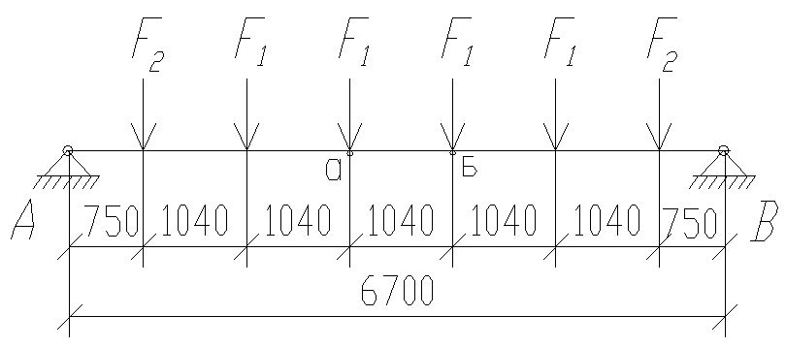
Рис. 13 − Розрахункова схема балки Б2

$F_{1}=2V_{Б1}^{1}=2⋅\text{30},\text{54}=\text{61},\text{08}$ кН,
$F_{2}=2V_{Б1^{a}}^{1}=2⋅q_{p_{Б1^{a}}}^{1}l2≈\text{52},\text{62}$ кН,
$$q_{p_{Б1^{a}}}^{1}=\left(2,\text{48}⋅1,1+\text{13},8⋅1,2+0,\text{785}⋅1,\text{05}\right)⋅\frac{1,\text{04}+0,\text{75}}{2}+$$
$+0,\text{137}⋅1,\text{05}=\text{18},\text{144}$ кН.
Слід сказати, що коли на балку діє більше чотирьох симетрично розташованих зосереджених сил, то таке завантаження балки для спрощення розрахунків можна замінити відповідним рівномірно-розподіленим завантаженням.
- Визначаємо реакції і момент в прольоті із урахуванням орієнтовної ваги балки
$$V_{A}=V_{B}=\left(\frac{\sum{F_{1}+F_{2}}}{2}\right)⋅k_{в\text{.}в}=\frac{4⋅\text{61},\text{08}+2⋅\text{52},\text{62}}{2}⋅1,\text{03}=$$
$=\text{180},\text{02}$ кН,
де k_{в.в.} = 1,02 – 1,03 - коефіцієнт орієнтовного урахування власної ваги допоміжної балки;
$$\begin{aligned}M_{\text{max}(a)}=[\frac{V_{A}}{k_{в\text{.}в}}⋅\left(0,\text{75}+1,\text{04}+1,\text{04}\right)− \\ −F_{1}⋅1,\text{04}−F_{2}⋅\left(1,\text{04}+1,\text{04}\right)]⋅k_{в\text{.}в}=\end{aligned}$$
$$=\left[\frac{\text{180},\text{02}}{1,\text{03}}⋅2,\text{83}−\text{61},\text{08}⋅1,\text{04}−\text{52},\text{62}⋅2,\text{08}\right]⋅1,\text{03}=$$
$=\text{331},\text{295}$ кН⋅м $=\text{33129},5$ кН⋅см.
- Визначаємо потрібний момент опору з урахуванням розвитку пластичних деформацій матеріалу балки
$W_{\text{потр}}=\frac{M_{\text{max}}}{C_{\text{op}}R_{y}γ_{c}}=\frac{\text{33129},5}{1,\text{12}⋅\text{23}⋅1,1}=\text{1169},\text{166}≈\text{1169},2$ см³.
Приймаємо за сортаментом I 45 із геометричними характеристиками
A_{I} = 84,7 см²; q_{в.в.}= 66,5 кг/м = 0,665 кН/м; W_{x}=1231 см³; I_{x}=27696 см⁴; S = 708,0 см³.
- Уточнюємо величину максимального моменту та реакції балки з урахуванням її власної ваги:
$V_{A}^{I}=V_{B}^{I}=\left(\frac{\sum{F_{1}}+\sum{F_{2}}}{2}\right)+\frac{γ_{\text{fб}}⋅q_{в\text{.}в}⋅l}{2}=$
$\frac{4⋅\text{61},\text{08}+2⋅\text{52},\text{62}}{2}+\frac{1,\text{05}⋅0,\text{665}⋅6,7}{2}=\text{177},\text{12}$ кН,
$M_{\text{max}(a)}^{1}=\text{177},\text{12}⋅2,\text{83}−\text{61},\text{08}⋅1,\text{04}−\text{52},\text{62}⋅2,\text{08}−$
$−\frac{1,\text{05}⋅0,\text{665}⋅2,{\text{83}}^{2}}{2}=\text{325},\text{48}$ кН⋅м $=\text{32548}$ кН⋅м.
- Перевіряємо міцність підібраного профілю балки за формулами (1) та (5) із урахуванням того, що загальна стійкість балки (згідно з п.5,16 в[1]) дотримана (другорядні балки розташовані досить часто і надійно розкріплюють її із площини разом з листами настилу).
$τ=\frac{Q⋅S}{I_{x}⋅t_{w}⋅γ_{c}}=\frac{\text{177},\text{12}⋅\text{708}}{\text{27696}⋅0,9⋅1,1}=4,\text{57}$ кН/см² $0,\text{58}⋅\text{23}=$
= 13,34 кН/см²;
Оскільки на допоміжну балку спирається парне число другорядних балок, то між точками “а” та ”б” має місце зона чистого вигину, тоді у формулі (1) замість коефіцієнта С₁ слід приймати коефіцієнт С_{1m}, який знаходять за формулою (4).
Визначаємо спочатку величину коефіцієнту С за табл.66 в [1]
$\frac{A_{f}}{A_{w}}=\frac{b_{f}⋅t_{f}}{A_{I}−2⋅\left(b_{f}⋅t_{f}\right)}=$
$=\frac{\text{16}⋅1,\text{42}}{\text{84},7−2⋅\left(\text{16}⋅1,\text{42}\right)}=\frac{\text{22},\text{72}}{\text{84},7−\text{45},\text{44}}=0,\text{579}$,

С=1,11, тоді
С_{1т} = 0,5⋅(1+С) = 0,5⋅(1+1,11) = 1,055.

Напруження у місці дії максимального моменту
$σ=\frac{M_{\text{max}}^{1}}{C_{1}⋅W_{x}⋅γ_{c}}=\frac{\text{32548}}{1,\text{055}⋅\text{1231}⋅1,1}=\text{22},\text{78}$ кН/см² $\text{23}$ кН/см².

Запас міцності складає
$δ=\frac{\text{23}−\text{22},\text{78}}{\text{23}}⋅\text{100}\text{\%}≈0,\text{96}\text{\%}<\left[5\text{\%}\right]$.

- Перевіряємо жорсткість балки Б2
$$\frac{f}{l}=\frac{M^{p}⋅l}{k⋅\text{10}E⋅I_{x}}=\frac{\text{32548}⋅\text{670}}{1,\text{15}⋅\text{10}⋅2,\text{06}⋅{\text{10}}^{4}⋅\text{27696}}=$$
$$=\frac{\text{21},\text{807}}{\text{6561},\text{18}}=\frac{1}{\text{301}}<\left[\frac{1}{\text{250}}\right]\text{.}$$

6.2.2. Варіант 2
Листи настилу розташовуємо поперек другорядних балок. Тоді крок балок може дорівнювати максимальному прольоту настилу. Ширину листів настилу візьмемо відповідно до сортаменту поГОСТ 82 –70 або ГОСТ 19903 – 74*, так щоб їх стикових швів було якомога менше.
Визначимо кількість прольотів настилу
n = 6,7/1,15 = 5,8 ≈ 6.
Основний крок балок приймаємо 1150мм, тобто чотири кроки по а = 1150 мм (1150*4=4600 мм); 6700 – 4600 = 2100 мм і два добірні кроки а₁ = 2100/2 = 1050 мм.
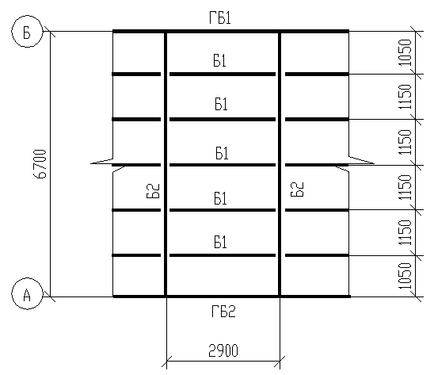
Рис.14 − Фрагмент розрахункової схеми елементів
балочної клітки по варіанту 2
- Розрахунок другорядної балки Б1
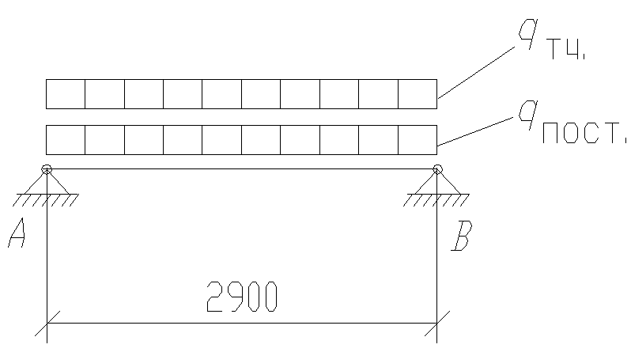
Рис.15 − Розрахункова схема балки Б1
1) Знаходимо поздовжнє розрахункове навантаження на балку з орієнтовним урахуванням її власної ваги:
$$q_{p}=\left(q_{\text{пост}}⋅γ_{\text{fn}0}+q_{т\text{.}ч}⋅γ_{\text{fт}}+q_{\text{наст}}⋅γ_{\text{fн}}\right)⋅k_{в\text{.}в}⋅а_{1}=$$
$=\left(2,\text{48}⋅1,1+\text{13},8⋅1,2+0,\text{785}⋅1,\text{05}\right)⋅1,\text{02}⋅1,\text{15}=$
= 23,59 кН/м,
2) Знаходимо момент у прольоті
$M_{\text{max}}=\frac{\text{23},\text{59}⋅{2,9}^{2}}{8}≈\text{24},\text{799}$ кН⋅м $=\text{2479},9$ кН⋅см.
3) Знаходимо потрібний момент опору з урахуванням розвитку пластичних деформацій матеріалу балки
$W_{\text{потр}}=\frac{M_{\text{max}}}{C_{\text{op}}R_{y}γ_{c}}=\frac{\text{2479},9}{1,\text{12}⋅\text{23}⋅1,1}=\text{87},\text{52}$ см³.
Згідно із сортаментом ГОСТ 8240 – 89 для балки Б1 приймаємо [ 16 з геометричними характеристиками: W_{x} = 93,4см³;
I_{x}= 747 см⁴; S_{x}=54,1 см³;
q_{в.в.}= 14,2 кг/м = 0,142 кН/м; A[ = 18,1 см².
4) Визначаємо розрахункове навантаження на балку з урахуванням ї власної ваги:
$$q_{p}^{'}=\left(q_{\text{пост}}⋅γ_{\text{fn}}+q_{т\text{.}ч}⋅γ_{\text{fm}}+q_{\text{наст}}⋅γ_{\text{fn}}\right)⋅а_{1}+q_{\text{вв}\text{.}б}⋅γ_{\text{fn}}=$$
$=\left(2,\text{48}⋅1,1+\text{13},8⋅1,2+0,\text{785}⋅1,\text{05}\right)⋅1,\text{15}+0,\text{142}⋅1,\text{05}=$
= 23,278 кН/м.
5) Визначаємо реальний максимальний момент та опорні реакції балки
$M_{{}_{\text{max}}}^{1}=\frac{\text{23},\text{278}⋅{2,9}^{2}}{8}\text{24},\text{471}$ кН⋅м = 2447,1 кН⋅см,
$V_{A}^{1}=V_{B}^{1}=q_{p}^{1}⋅l2=\text{23},\text{278}⋅2,92=\text{33},\text{753}$ кН.
6) Перевіряємо міцність підібраного профілю балки за формулами (1), (5):

$τ=\frac{Q⋅S}{I_{x}⋅t_{w}⋅γ_{c}}=\frac{\text{33},\text{753}⋅\text{54},1}{\text{747}⋅0,5⋅1,1}=4,\text{444}$ кН/см² $0,\text{58}⋅\text{23}=$
= 13,34 кН/см²;
$σ=\frac{M_{\text{max}}^{1}}{C_{1}⋅W_{x}⋅γ_{c}}=\frac{\text{2447},1}{1,\text{096}⋅\text{93},4⋅1,1}=\text{21},\text{73}$ кН/см² $\text{23}$ кН/см²,
де С₁ = С.
Величину С знаходимо за табл.66 в [1] залежно від величини відношення
$\frac{A_{f}}{A_{w}}=\frac{b_{f}⋅t_{f}}{A_{I}−2⋅\left(b_{f}⋅t_{f}\right)}=$
$=\frac{6,4⋅0,\text{84}}{\text{18},1−2⋅\left(6,4⋅0,\text{84}\right)}=\frac{5,\text{376}}{\text{18},1−\text{10},\text{752}}=0,\text{73}$,
С = 1,096.
Запас міцності [ 16 складає
$δ=\frac{\text{23}−\text{21},\text{73}}{\text{23}}⋅\text{100}\text{\%}=5,\text{52}\text{\%}<\left[5\text{\%}\right]$.
Зменшувати профіль балки немає сенсу, тому що це приведе до її перенапруження значно більшого за 5% (наприклад при І 14
$δ=\frac{\text{25},\text{09}−\text{23}}{\text{23}}⋅\text{100}\text{\%}=9,1\text{\%}<\left[5\text{\%}\right]$.
7) Перевіряємо жорсткість балки Б1:
$$\frac{f}{l}=\frac{M^{p}⋅l}{k⋅\text{10}E⋅I_{x}}=\frac{\text{24471},1⋅\text{290}}{1,\text{15}⋅\text{10}⋅2,\text{06}⋅{\text{10}}^{4}⋅\text{747}}=$$
$=\frac{7,\text{096}}{\text{1769},\text{643}}=\frac{1}{\text{249}}<\left[\frac{1}{\text{200}}\right]$.

- Розрахунок допоміжної балки Б2

$F_{1}=2V_{Б1}^{1}=2⋅\text{33},\text{753}=\text{67},\text{506}≈\text{67},\text{51}$ кН,
$F_{2}=2V_{Б1^{a}}^{1}=2⋅q_{p_{Б1^{a}}}^{1}l2=2⋅\text{22},\text{272}⋅\frac{2,9}{2}=\text{64},\text{59}$ кН,
$$q_{p_{Б1^{a}}}^{1}=\left(2,\text{48}⋅1,1+\text{13},8⋅1,2+0,\text{785}⋅1,\text{05}\right)⋅\frac{1,\text{05}+1,\text{15}}{2}+$$
$+0,\text{142}⋅1,\text{05}=\text{22},\text{272}$ кН/м.
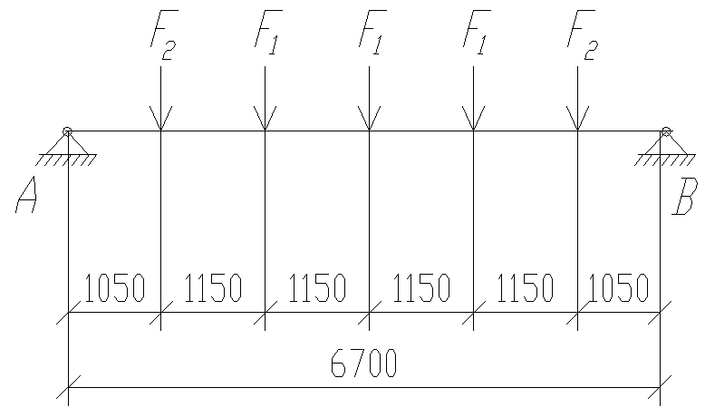
Рис. 16 − Розрахункова схема балки Б2

- Визначаємо реакції і момент в прольоті із урахуванням орієнтовної ваги балки
$$V_{A}=V_{B}=\left(\frac{\sum{F_{1}+F_{2}}}{2}\right)⋅k_{в\text{.}в}=\frac{3⋅\text{67},\text{51}+2⋅\text{64},\text{59}}{2}⋅1,\text{03}=$$
$=\text{171},\text{04}$ кН,
$$M_{\text{max}(a)}=\left(\frac{V_{A}}{k_{в\text{.}в}}⋅3,\text{35}−F_{1}⋅1,\text{15}−F_{2}⋅2,3\right)⋅k_{в\text{.}в}=$$
$$=\left(\frac{\text{171},\text{04}}{1,\text{03}}⋅3,\text{35}−\text{67},\text{51}⋅1,\text{15}−\text{64},\text{59}⋅2,3\right)⋅1,\text{03}=$$
$=\text{339},\text{998}$ кН⋅м $=\text{33999},8$ кН⋅см.
2) Визначаємо потрібний момент опору з урахуванням розвитку пластичних деформацій матеріалу балки
$W_{\text{потр}}=\frac{M_{\text{max}}}{C_{\text{op}}R_{y}γ_{c}}=\frac{\text{33999},8}{1,\text{12}⋅\text{23}⋅1,1}=\text{1199},\text{88}$ см³.
Приймаємо за сортаментом I 45 із геометричними характеристиками
A_{I} = 84,7 см²; q_{в.в.}= 66,5 кг/м = 0,665 кН/м; W_{x}=1231 см³; I_{x}=27696 см⁴; S = 708,0 см³.
3) Уточнюємо величину максимального моменту та реакції балки з урахуванням її власної ваги:
$V_{A}^{I}=V_{B}^{I}=\left(\frac{\sum{F_{1}}+\sum{F_{2}}}{2}\right)+\frac{γ_{\text{fб}}⋅q_{в\text{.}в}⋅l}{2}=$
$\frac{4⋅\text{67},\text{51}+2⋅\text{64},\text{59}}{2}+\frac{0,\text{665}⋅1,\text{05}⋅6,7}{2}=\text{168},4$ кН,
$M_{\text{max}(a)}^{1}=V_{A}^{1}⋅3,\text{35}−F_{1}⋅1,\text{15}−F_{2}⋅2,3−q_{в\text{.}в}⋅γ_{\text{fб}}⋅\frac{l}{2}⋅\frac{l}{4}=$
$=\text{168},4⋅3,\text{35}−\text{67},\text{51}⋅1,\text{15}−\text{64},\text{59}⋅2,3−$
$0,\text{665}⋅1,\text{05}⋅1,\text{05}⋅3,\text{35}⋅1,\text{675}=$334,02 кН⋅м = 33402 кН⋅м.
4) Перевіряємо міцність підібраного профілю балки за формулами (1) та (5) із урахуванням того, що загальна стійкість балки (згідно з п.5,16 в[1]) дотримана (другорядні балки розташовані досить часто і надійно розкріплюють її із площини разом з листами настилу):
$τ=\frac{Q⋅S}{I_{x}⋅t_{w}⋅γ_{c}}=\frac{\text{168},4⋅\text{708}}{\text{27696}⋅0,9⋅1,1}=4,\text{348}$ кН/см² $0,\text{58}⋅\text{23}=$
= 13,34 кН/см²;
$σ=\frac{M_{\text{max}}^{1}}{C_{1}⋅W_{x}⋅γ_{c}}=\frac{\text{33402}}{1,\text{11}⋅\text{1231}⋅1,1}=\text{22},\text{222}$ кН/см² $\text{23}$ кН/см²,
С₁ = С - тому що в нашому випадку максимальне значення моменту M¹_{max} знаходиться в центрі прольоту балки, а поперечна сила в цьому місці дорівнює нулю Q = 0. Величину коефіцієнта С знаходимо за табл.66 в [1] залежно від величини відношення:
$$\frac{A_{f}}{A_{w}}=\frac{b_{f}⋅t_{f}}{A_{I}−2⋅\left(b_{f}⋅t_{f}\right)}=$$
$=\frac{\text{16}⋅1,\text{42}}{\text{84},7−2⋅\left(\text{16}⋅1,\text{42}\right)}=\frac{\text{22},\text{72}}{\text{39},\text{26}}=0,\text{579}$,
С=1,11.
Запас міцності складає
$δ=\frac{\text{23}−\text{22},\text{222}}{\text{23}}⋅\text{100}\text{\%}=3,\text{38}\text{\%}<\left[5\text{\%}\right]$.
5) Перевіряємо жорсткість балки Б2:
$$\frac{f}{l}=\frac{M^{p}⋅l}{k⋅\text{10}E⋅I_{x}}=\frac{\text{33402}⋅\text{670}}{1,\text{15}⋅\text{10}⋅2,\text{06}⋅{\text{10}}^{4}⋅\text{27696}}=$$
$=\frac{\text{22},\text{379}}{\text{6561},\text{18}}=\frac{1}{\text{293}}<\left[\frac{1}{\text{250}}\right]$.

6.2.3. Варіант 3
У балочної клітки будуть відсутні допоміжні балки, а другорядні балки будуть розташовані з кроком, близьким до максимального прольоту настилу (t = 10 мм) $l_{н}^{\text{max}}=\text{1150}$ мм, який ми розрахували раніше.
Знаходимо кількість кроків другорядних балок (балок настилу)
$n=\frac{\text{17},4}{1,\text{15}}=\text{15},\text{13}≈\text{16}$.
Приймаємо чотирнадцять кроків балок по a₁=1,1 м; l₁ = 1,1⋅14 = 15,4 м, і два кроки по a₂ = 1,0 м; l₂ = 1⋅2 = 2 м; L=l₁ + l₂ = 15,4 + 2 = 17,4 м.
Листи настилу приймаємо згідно із сортаментом (при поздовжньому їх розташуванні) відповідно шириною b₁ = 1050 мм і b₂ = 950 мм.
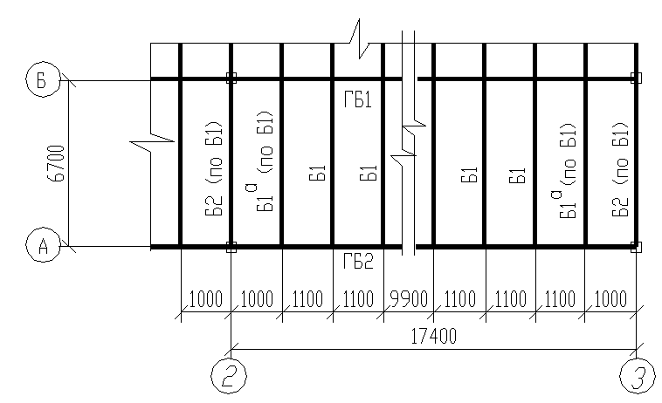
Рис. 17 − Фрагмент розрахункової схеми елементів
балочної клітки за варіантом 3

- Розрахунок балки Б1
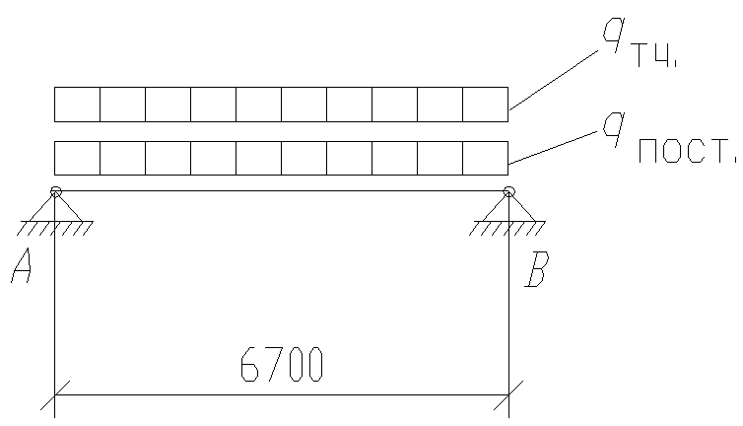
Рис.18 − Розрахункова схема балки Б1
1) Знаходимо поздовжнє розрахункове навантаження на балку з орієнтовним урахуванням її власної ваги:
$$q_{p}=\left(q_{\text{пост}}⋅γ_{\text{fn}0}+q_{т\text{.}ч}⋅γ_{\text{fт}}+q_{\text{наст}}⋅γ_{\text{fн}}\right)⋅k_{в\text{.}в}⋅а_{1}=$$
$=\left(2,\text{48}⋅1,1+\text{13},8⋅1,2+0,\text{785}⋅1,\text{05}\right)⋅1,\text{02}⋅1,1=$
= 22,566 кН/м.
2) Знаходимо момент у прольоті
$M_{\text{max}}=\frac{\text{22},\text{566}⋅{2,7}^{2}}{8}=\text{126},\text{623}$ кН⋅м $=\text{12662},3$ кН⋅см.
3) Визначаємо потрібний момент опору з урахуванням розвитку пластичних деформацій матеріалу балки
$W_{\text{потр}}=\frac{M_{\text{max}}}{C_{\text{op}}R_{y}γ_{c}}=\frac{\text{12662},3}{1,\text{12}⋅\text{23}⋅1,1}=\text{446},\text{863}$ см³.
Згідно із сортаментом ГОСТ 8239 – 89 для балки Б1 приймаємо І 30 з геометричними характеристиками: W_{x} = 472 см³;
I_{x}= 7080 см⁴; S = 268 см³;
q_{в.в.}= 36,5 кг/м = 0,365 кН/м; A_{I} = 46,5 см².
4) Визначаємо розрахункове навантаження на балку з урахуванням її власної ваги:
$$q_{p}^{'}=\left(q_{\text{пост}}⋅γ_{\text{fn}}+q_{т\text{.}ч}⋅γ_{\text{fm}}+q_{\text{наст}}⋅γ_{\text{fn}}\right)⋅а_{1}+q_{в\text{.}в}⋅γ_{\text{fn}}=$$
$=\left(2,\text{48}⋅1,1+\text{13},8⋅1,2+0,\text{785}⋅1,\text{05}\right)⋅1,1+0,\text{365}⋅1,\text{05}=$
= 22,5078 кН/м.
5) Визначаємо реальний максимальний момент та опорні реакції балки
$M_{{}_{\text{max}}}^{1}=\frac{\text{22},\text{507}⋅{6,7}^{2}}{8}=\text{126},\text{292}$ кН⋅м = 12629,2 кН⋅см,
$V_{A}^{1}=V_{B}^{1}=q_{p}^{1}⋅l2=\text{22},\text{507}⋅6,72=\text{75},\text{398}$ кН $=\text{75},4$ кН.
6) Перевіряємо міцність підібраного профілю балки за формулами (1), (5)
$τ=\frac{Q⋅S}{I_{x}⋅t_{w}⋅γ_{c}}=\frac{\text{75},4⋅\text{268}}{\text{70807}⋅0,\text{65}⋅1,1}=3,\text{992}$ кН/см² $0,\text{58}⋅\text{23}=$
= 13,34 кН/см².
$σ=\frac{M_{\text{max}}^{1}}{C_{1}⋅W_{x}⋅γ_{c}}=\frac{\text{12629},2}{1,\text{095}⋅\text{472}⋅1,1}=\text{22},\text{124}$ кН/см² $\text{23}$ кН/см²,
де С₁ = С - величину С знаходимо за табл.66 [1] залежно від величини відношення
$\frac{A_{f}}{A_{w}}=\frac{b_{f}⋅t_{f}}{A_{I}−2⋅\left(b_{f}⋅t_{f}\right)}=$
$=\frac{\text{13},5⋅1,\text{02}}{\text{46},5−2⋅\left(\text{13},5⋅1,\text{02}\right)}=\frac{\text{13},\text{77}}{\text{46},5−\text{27},\text{54}}=0,\text{726}$,
інтерполюючи, находимо С = 1,095.
Запас міцності І 30 складає
$δ=\frac{\text{23}−\text{22},\text{214}}{\text{23}}⋅\text{100}\text{\%}=3,\text{42}\text{\%}<\left[5\text{\%}\right]$.
7) Перевіряємо жорсткість балки:
$$\frac{f}{l}=\frac{M^{p}⋅l}{k⋅\text{10}E⋅I_{x}}=\frac{\text{12629},2⋅\text{670}}{1,\text{15}⋅\text{10}⋅2,\text{06}⋅{\text{10}}^{4}⋅\text{7080}}=$$
$=\frac{8,\text{462}}{\text{1677},\text{25}}=\frac{1}{\text{198},2}<\left[\frac{1}{\text{200}}\right]$.
Умову не виконано, тому для балки приймаємо двотавр більшого перерізу I30ª з геометричними характеристиками: W_{x} = 518 см³; I_{x} = 7780 см⁴; S = 292 см³; q_{в.в.}=39,5 кг/м =0,395 кН/м; A_{I} =49,9 см².
$$\frac{f}{l}=\frac{\text{12629},2⋅\text{670}}{1,\text{15}⋅\text{10}⋅2,\text{06}⋅{\text{10}}^{4}⋅\text{7780}}=\frac{8,\text{462}}{\text{1843},\text{08}}=\frac{1}{\text{217}}<\left[\frac{1}{\text{200}}\right]\text{.}$$

6.3. Порівняння варіантів компонування балочної клітки

Порівняння варіантів виконуємо відповідно до пояснень розділу 5 цих методичних вказівок. Показники по кожному варіанту заносимо в табл. 2 (див. с. 42).
Із розглянутих варіантів по всіх показниках перевагу надаємо варіанту 3.

6.4. Розрахунок складної головної балки ГБ1
(Розрахункова схема балочної клітки за варіантом 3 рис.17)
Матеріал конструкції:
- при товщині листів до 20 мм - сталь класу С245 (Вст3 пс6) із розрахунковим опором R_{y}=24 кН/см² (табл.51 [1]);
- при товщині листів більше 20 – 30 мм - сталь класу С255 (Вст3 сп5) із розрахунковим опором R_{y}=23 кН/см² (табл.51 [1]).
Граничний вигин головної балки 1/400L.
(Усі розрахунки виконуються відповідно до пояснень розділу 5 цих методичних вказівок)
Балка ГБ1 завантажена зосередженими силами — реакціями другорядних балок.
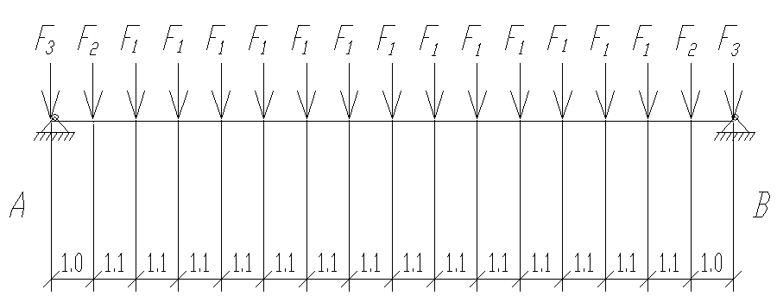
Рис. 19 − Розрахункова схема балки ГБ1

$F_{1}=2V_{Б1}=2[\left(2,\text{48}⋅1,1+\text{13},8⋅1,2+0,\text{785}⋅1,\text{05}\right)⋅1,1+$
$+0,\text{395}⋅1,\text{05}]⋅\frac{6,7}{2}=2⋅\text{75},\text{503}=\text{151}$ кН.
$F_{2}=2V_{Б1^{a}}=2[\left(2,\text{48}⋅1,1+\text{13},8⋅1,2+0,\text{785}⋅1,\text{05}\right)⋅1,\text{05}+$
$+0,\text{395}⋅1,\text{05}]⋅\frac{6,7}{2}=2⋅\text{72},\text{135}=\text{144},\text{27}≈\text{144},3$ кН.
Таблиця 2
№ варіанта  42 | Назва елементів конструкцій | Маса сталі, кг/м² |  | % | Число з’єднань
№ варіанта  42 | Назва елементів конструкцій | по елементах | по варіантах | % | повер-хове | в одно-му рівні | стикування нас-тилу при його розташуванні перпендикуляр-но до балок, м.
1 | Настил t = 10 мм  Другорядні балки  I 14  Допоміжні балки  I 15 | 78,5  $\frac{\text{13},7⋅2,9⋅6⋅\text{24}}{\text{13},4⋅\text{34},8}=\text{12},\text{27}$$\frac{\text{66},5⋅6,7⋅\text{26}}{\text{13},4⋅\text{34},8}=\text{24},\text{84}$ | 115,61 | 118,2 |  | (6×24)2+  +26×2=340 | −
2 | Настил t = 10 мм  Другорядні балки  І 16  Допоміжні балки  I 45 | 78,5  $$\frac{\text{14},2⋅2,9⋅5⋅\text{24}}{\text{13},4⋅\text{34},8}=\text{10},6$$  $$\frac{\text{14},2⋅6,7⋅\text{26}}{\text{13},4⋅\text{34},8}=\text{24},\text{84}$$ | 113,94 | 116,5 |  | (5×24)2+  +26×2=292 | При ширині листів b=1400  l = 13,4×24=  = 329
3 | Настил t = 10 мм  Другорядні балки | 78,5  $$\begin{aligned}\frac{\text{39},5⋅6,7⋅2⋅\text{17}}{\text{13},4⋅\text{34},8}=\text{19},\text{296}≈\text{19},3\end{aligned}$$ | 97,8 | 100 |  | (2×17)2=  =68 | −

$F_{3}=2V_{Б2^{a}}=2[\left(2,\text{48}⋅1,1+\text{13},8⋅1,2+0,\text{785}⋅1,\text{05}\right)⋅0,5+$
$+0,\text{395}⋅1,\text{05}]⋅\frac{6,7}{2}=2⋅\text{35},\text{078}=\text{70},\text{156}≈\text{70},2$ кН.

6.4.1. Підбір поперечного перерізу балки ГБ1
- Визначаємо реакції, максимальну поперечну силу і момент у прольоті з урахуванням орієнтовної ваги балки
$$V_{A}=V_{B}=\frac{\sum{F_{1}}+\sum{F_{2}+\sum{F_{3}}}}{2}⋅k_{в\text{.}в}=$$
$=\frac{\text{13}⋅\text{151}+\text{144},3+2⋅\text{70},2}{2}⋅1,\text{06}=\text{1267},\text{76}$ кН,
де k_{в.в.}=1,03 – 1,05 — коефіцієнт орієнтовного урахування власної ваги головної балки.
$Q_{\text{max}}=V_{A}−F_{3}⋅k_{в\text{.}в}=\text{1267},\text{76}−\text{70},2⋅1,\text{06}=\text{1193},\text{35}$ кН,
або $Q_{\text{max}}=\frac{\sum{F_{1}}+\sum{F_{2}}}{2}⋅k_{в\text{.}в}=$
$=\frac{\text{13}⋅\text{151}+\text{144},3}{2}⋅1,\text{06}=\text{1193},\text{35}$ кН,
$$M_{\text{max}}=\left[\left(\frac{V_{A}}{k_{в\text{.}в}}−F_{3}\right)⋅8,7−F_{2}⋅7,7−F_{1}(6,6+5,5+4,4+3,3+2,2+1,1)\right]×$$
$k_{в\text{.}в}=\left[\left(\frac{\text{1267},\text{76}}{1,\text{06}}−\text{70},2\right)⋅8,7−\text{144},\text{27}⋅7,7−\text{151}⋅\text{23},1\right]⋅1,\text{06}=$$=\text{5195},\text{48}⋅1,\text{06}=\text{5507},\text{2088}$ кН⋅м $=\text{550720},\text{88}$ кН⋅см.
- Знаходимо потрібний момент опору з урахуванням розвитку пластичних деформацій матеріалу балки
$W_{\text{потр}}=\frac{M_{\text{max}}}{C_{\text{op}}R_{y}γ_{c}}=\frac{\text{550720},\text{88}}{1,\text{12}⋅\text{24}⋅1,1}=\text{18625},\text{57}$ см³.
- Визначаємо оптимальну висоту балки за формулою (9), орієнтовно прийнявши її висоту
$h≈\left(\frac{1}{\text{12}}÷\frac{1}{8}\right)⋅l≈\frac{1}{\text{11}}⋅\text{17},4≈1,\text{582}$ м
і за емпіричною формулою (10) встановлюємо товщину стінки
$t_{w}=7+3h_{(м)}=7+3⋅1,\text{58}=\text{11},\text{74}$ мм.
Приймаємо товщину стінки t_{w} = 11 мм
$h_{\text{опт}}=\left(1,\text{15}÷1,2\right)\sqrt{\frac{W_{\text{потр}}}{t_{w}}}=1,2\sqrt{\frac{\text{18625},\text{57}}{1,1}}=\text{156},\text{15}$ мм.
- За умовою жорсткості формули (8) знаходимо мінімальну висоту балки:
$$h_{\text{min}}=\frac{5}{\text{24}}⋅\frac{C_{\text{op}}R_{y}L^{2}}{E\left[f\right]}⋅\frac{\sum{F^{н}}}{\sum{F^{p}}}=\text{72},5⋅\frac{C_{\text{op}}R_{y}L}{E}=$$
$=\text{72},5⋅\frac{1,\text{12}⋅\text{24}⋅\text{1740}}{2,\text{06}⋅{\text{10}}^{4}}=\text{164},6$ см,
де - $\frac{\sum{F^{н}}}{\sum{F^{p}}}≈0,\text{87}\text{.}$
- Із умови роботи стінки на дотичні напруження на опорі визначаємо допустиму товщину стінки за формулою (11)
$talignl{\begin{aligned}w\end{aligned}}_{\text{min}}=\frac{1,5Q^{\text{max}}}{h⋅R_{s}}=\frac{1,5⋅\text{1193},\text{35}}{\text{160}⋅0,\text{58}⋅\text{24}}=0,\text{81}$ см.
- Визначаємо мінімально допустиму товщину стінки балки, виходячи з умови не застосування поздовжніх ребер жорсткості для забезпечення місцевої стійкості:
$talignl{\begin{aligned}w\end{aligned}}_{\text{min}}=\frac{h\sqrt{R_{y}E}}{5,5}=\frac{\text{160}\sqrt{\text{24}2,\text{06}⋅{\text{10}}^{4}}}{5,5}=\frac{5,\text{46112}}{5,5}=0,\text{993}$ см.
Порівнюючи одержані розрахунковим шляхом товщини стінки із прийнятою t_{w} = 11 мм, приходимо до висновку, що вона задовольняє вимогам міцності на дію дотичних напружень і не вимагає підкріплення її поздовжніми ребрами жорсткості для забезпечення місцевої стійкості.
- Компонуємо переріз балки (див. рис. 20).
Згідно із сортаментом листової сталі за ГОСТ 19903 – 74 стінку балки приймаємо з листа 1600х11. Орієнтовно задаємось товщиною поясних листів балки $t_{f}=\text{22}$ мм $\left(t_{w}≤t_{f}≤(2÷3)t_{w}\right)$.
Тоді висота балки буде h = 1600 + 22 + 22 = 1644 мм. То-му що прийнята висота балки h = 1644 мм > h_{onm}=1561,5 мм, то орієнтовну площу кожного з поясів балки знаходимо за формулою (12):
$A_{f}=\frac{3}{4}⋅\frac{W_{\text{потр}}}{h_{0}}=\frac{3}{4}⋅\frac{\text{18626},\text{57}}{\text{164},4−2,2}=\text{86},\text{12}$ см².
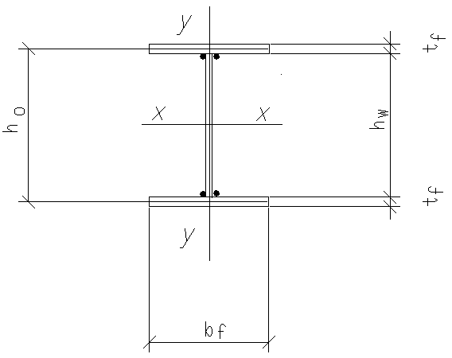
Рис. 20 − Поперечний переріз балок

Ширину пояса балки визначаємо в межах рекомендованого відношення
$b_{f}=\left(\frac{1}{5}÷\frac{1}{3}\right)⋅h=\frac{1}{3,6}⋅\text{164},4≈\text{456},7$ мм.
Приймаємо, згідно із сортаментом універсальної листової сталі за ГОСТ 82 – 70 ширину пояса балки $b_{f}=$450 мм, тоді $t_{f}=\frac{A_{f}}{b_{f}}=\frac{\text{86},\text{12}}{\text{45},0}=1,\text{9138}$ см приймаємо товщину пояса балки $t_{f}=$ 20 мм, тобто пояс балки беремо із смуги - 450х20.
- Перевіряємо місцеву стійкість стиснутого поясу балки в пружно-пластичній стадії роботи за формулою (15)
$$\frac{b_{\text{ef}}}{t_{f}}=0,\text{11}⋅\frac{h_{0}}{t_{w}}=0,\text{11}⋅\frac{\text{164}−2}{1,1}=\text{16},2<0,5\sqrt{\frac{E}{R_{y}}=}$$
$=0,5\sqrt{\frac{2,\text{06}⋅\text{104}}{\text{24}}}=\text{14},\text{65}$.
Таким чином відношення $\frac{b_{\text{ef}}}{t_{f}}$ треба призначати не більше величини 14,65.
Визначаємо звис поясу балки за формулою (16)
$b_{\text{ef}}=\frac{b_{f}−t_{w}}{2}=\frac{\text{45}−1,1}{2}=\text{21},\text{95}$ см
і знаходимо фактичне відношення
$\frac{b_{\text{ef}}}{t_{f}}=\frac{\text{21},\text{95}}{2}=\text{10},\text{975}≈\text{11}<\text{14},\text{65}\text{.}$
Таким чином, вимогу п. 7,24 і формули табл.30 в [1] дотримано.
- Визначаємо геометричні характеристики поперечного перерізу балки
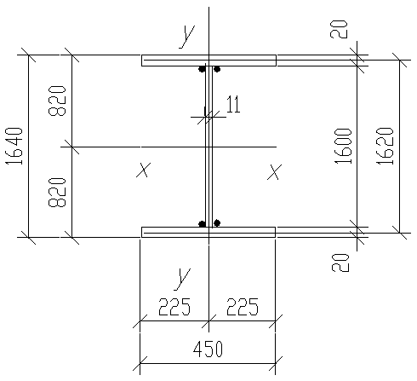
Рис.21 − Поперечний переріз балки
$$I_{x}=\frac{t_{w}⋅h_{w}^{3}}{\text{12}}+2A_{f}{\left(\frac{h_{0}}{2}\right)}^{2}+2\frac{b_{f}⋅t_{f}^{3}}{\text{12}}=$$
$$=\frac{1,1⋅{\text{160}}^{3}}{\text{12}}+2⋅\left(\text{45}⋅2\right)⋅{\text{81}}^{2}+2⋅\frac{\text{45}⋅2^{3}}{\text{12}}=$$
$=\text{1556506},\text{66}$ см⁴,
$W_{x}=\frac{I_{x}}{h/2}=\frac{\text{1556506},\text{66}}{\text{82}}=\text{18981},\text{788}≈\text{1898},\text{18}$ см³,
$A_{I}=2A_{f}+A_{w}=2⋅\left(\text{45}⋅2\right)+\text{160}⋅1,1=\text{456}$ см².
Знаходимо власну вагу одного прогонного метра балки з урахуванням конструктивного коефіцієнта $ψ=1,2$:
$q_{в\text{.}в}=ψ⋅p_{\text{ст}}⋅A_{I}⋅\text{100}=1,2⋅0,\text{00785}$ кг/см³
$\text{356}$ см² $\text{100}=\text{335},\text{35}$ кг/м $=3,\text{35}$ кН/м.
- Визначаємо реальний максимальний момент, реакції та максимальну поперечну силу балки з урахуванням її власної ваги:
$$V_{A}=V_{B}=\frac{\sum{F_{1}}+\sum{F_{2}+\sum{F_{3}}}}{2}+q_{в\text{.}в}⋅γ_{\text{fi}}⋅L2=$$
$=\frac{\text{13}⋅\text{151}+\text{144},3+2⋅\text{70},2}{2}+3,\text{35}⋅1,\text{05}⋅\text{17},42=$
$=\text{1229},6$ кН,
$Q_{\text{max}}=V_{{}_{A}}^{1}−F_{3}=\text{1229},6−\text{70},2=\text{1159},4$ кН,
$$\begin{aligned}M_{\text{max}}^{1}=\left(V_{A}^{1}−F_{3}\right)⋅8,7−F_{2}⋅7,7−F_{1}(6,6+5,5+4,4+ \\ +3,3+2,2+1,1)−q_{в\text{.}в}⋅γ_{\text{fn}}⋅L2⋅L4=\end{aligned}$$
$$=\text{1159},4⋅8,7−\text{144},\text{27}⋅7,7−\text{151}⋅\text{23},1−3,\text{35}⋅1,\text{05}⋅\frac{\text{17},4}{2}×$$
$\frac{\text{17},4}{4}=\text{5354},\text{68}$ кН⋅м $=\text{535468}$ кН⋅см.
- Перевіряємо міцність підібраного поперечного перерізу балки за формулами (1), (19):
$$σ=\frac{M_{\text{max}}^{1}}{C_{1}⋅W_{x}⋅γ_{c}}=\frac{\text{535468}}{1,\text{1188}⋅\text{18981},8⋅1,1}=$$
$=\text{22},\text{92}$ кН/см²$\text{24}$ кг/см²,
де С₁ = С - величину С знаходимо за табл.66 в [1] залежно від величини відношення $\frac{A_{f}}{A_{w}}=\frac{2⋅\text{45}}{1,1⋅\text{160}}=\frac{\text{90}}{\text{176}}=0,\text{511}$
С = 1,1188.
Визначаємо запас міцності
$δ=\frac{\text{24}−\text{22},\text{92}}{\text{24}}⋅\text{100}\text{\%}=4,5\text{\%}<\left[5\text{\%}\right]$
$$τ=\frac{1,5Q_{\text{max}}}{t_{w}⋅h_{w}⋅γ_{c}}=\frac{1,5⋅\text{1159},4}{1,1⋅\text{160}⋅1,1}=8,\text{98}≈9<0,\text{58}⋅\text{24}=$$
$=\text{13},\text{92}$ кН/см².
- Перевіряємо пружність балки за формулою (20)
$$\frac{f}{l}=\frac{M_{\text{max}}^{p}⋅l}{k⋅\text{10}E⋅I_{x}}=\frac{\text{535468},0⋅\text{1740}}{1,\text{16}⋅\text{10}⋅2,\text{06}⋅{\text{10}}^{4}⋅\text{1556506},\text{66}}=$$
$=\frac{9,\text{317}}{\text{3687},\text{364}}=\frac{1}{\text{399},2}<\left[\frac{1}{\text{400}}\right]$.

6.4.2 Зміна поперечного перерізу балки ГБ1
- Місце зміни перерізу поясів балки приймаємо на відстані
$x=\left(\frac{1}{5}÷\frac{1}{6}\right)L=\frac{1}{5,8}⋅\text{17},4=3$ м
від опори (розрахункову схему балки дивись рис. 19).
- Визначаємо в перерізі “Х” величину М* і Q*
$$M_{x=3}^{}=\left(V_{A}^{1}−F_{3}\right)⋅3−F_{2}⋅2−F_{1}⋅0,9−q_{в\text{.}в}⋅3⋅1,5=$$
$$=\left(\text{1229},6−\text{70},2\right)⋅3−\text{144},\text{27}⋅2−\text{151}⋅0,9−3,\text{35}⋅3⋅1,5=$$
$=\text{3038},\text{69}$ кН⋅м $=\text{303869}$ кН⋅см,
$$Q_{х=3}^{}=V_{{}_{A}}^{1}−F_{3}−F_{2}−F_{1}−q_{в\text{.}в}3=$$
$=\text{1229},6−\text{70},2−\text{144},\text{27}−\text{151}−3,\text{35}⋅3⋅1,\text{05}=\text{853},\text{58}$ кН.
- Знаходимо потрібний момент опору в місці зміни перерізу балки за формулою (22)
$W_{\text{потр}}^{}=\frac{M∗}{R_{\text{wy}}⋅γ_{c}}=\frac{\text{303869}}{0,\text{85}⋅\text{24}⋅1,1}=\text{13541},4$ см³,
де R_{wy} = 0,85R_{y} - розрахунковий опір стикового шва при ручному зварювані без застосування фізичних методів контролю якості.
- Встановлюємо потрібну площу кожного з поясів зміненого перерізу за формулою (23)
$A_{f_{\text{потр}}}^{}\frac{W_{\text{потр}}^{}}{h}−\frac{t_{w}h_{w}}{6}=\frac{\text{13541},4}{\text{164}}−\frac{1,1⋅\text{160}}{6}=\text{53},\text{24}$ см².
- Залишаючи товщину поясних листів постійним, знаходимо нову їх ширину за формулою (24)
$b_{f}^{}=\frac{A_{f}^{}}{t_{f}}=\frac{\text{53},\text{24}}{2,0}=\text{26},\text{62}$ см.
Згідно з сортаментом (за ГОСТ 82 – 70) приймаємо нову ширину пояса 280 мм, тобто з листа 280х20.
При цьому нова ширина пояса відповідає вимогам:
b_{f}* = 280 > 0,1h = 0,1⋅1640 = 164 мм,
b_{f}* = 280 > 0,5b_{п} = 0,5⋅450 = 225 мм,
b_{f}* = 280 > 180 мм.
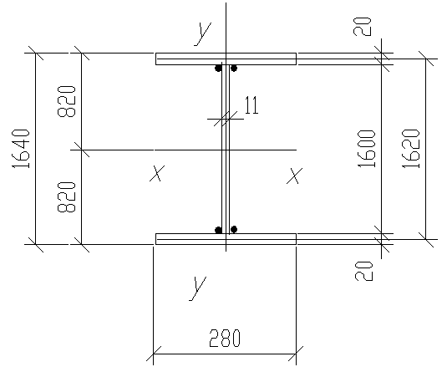
Рис. 22 − Змінений переріз балки
6) Визначаємо геометричні характеристики зміненого поперечного перерізу балки
$I_{x}^{}=\frac{t_{w}⋅h_{w}^{3}}{\text{12}}+2A_{f}^{}{\left(\frac{h_{0}}{2}\right)}^{2}+2\frac{b_{f}⋅t_{{}^{f}}^{3}}{\text{12}}=$
$=\frac{1,1⋅{\text{160}}^{3}}{\text{12}}+2⋅\left(\text{28}⋅2\right)⋅{\text{81}}^{2}+2⋅\frac{\text{28}⋅2^{3}}{\text{12}}=\text{1110336}$ см⁴,
$W_{x}^{}=\frac{I_{x}^{}}{h2}=\frac{2I_{x}^{}}{h}=\frac{2⋅\text{1110336}}{\text{164}}=\text{13540},\text{68}$ см³.
7) Перевіряємо міцність підібраного поперечного перерізу балки (на відстані 3м від її опори).
$σ_{x}^{}=\frac{M_{x=3}^{}}{W_{x}^{}⋅γ_{c}}=\frac{\text{303869}}{\text{13540},\text{68}⋅1,1}=\text{20},4$ кН/см² =
$=R_{\text{wy}}=0,\text{85}R_{y}=0,\text{85}⋅\text{24}=\text{20},4$ кН/см².
8) Перевіряємо приведені напруження на рівні поясних швів у місці зміни перерізу поясів балки за формулою (25)
$$σ_{\text{red}}^{}=\sqrt{σ_{1x}^{2}+3τ_{x}^{2}}=\sqrt{\text{21},9^{2}+3⋅3,{\text{17}}^{2}}≈$$
$\text{22},\text{58}$ кН/см² $1,\text{15}⋅\text{24}⋅1,1=\text{30},\text{36}$ кН/см²,
де $τ_{1}^{}$ та $σ_{1}^{}$ - нормальні й дотичні напруження в точці 1 перерізу балки (на рівні поясних швів), які находимо за формулами (27), (28):
$σ_{x}^{}=\frac{M_{x=3}^{}}{I_{x}^{}\frac{h_{w}}{2}}=\frac{M_{x=3}^{}}{2I_{x}^{}}⋅h_{w}=\frac{\text{303869}}{2⋅\text{1110338}}⋅\text{160}=\text{21},9$ кН/см²;
$τ_{х}^{}=\frac{Q_{x=3}^{}⋅S_{f}^{}}{I_{x}^{}⋅t_{w}}=\frac{\text{853},\text{58}⋅\text{4536}}{\text{1110336}⋅1,1}=3,\text{17}$ кН/см²,
$S_{f}^{}$ - статистичний момент пояса відносно нейтральної осі “х” перерізу балки
$S_{f}^{}=b_{f}^{}⋅t_{f}⋅\left(\frac{h_{0}}{2}\right)=\text{28}⋅2⋅\frac{\text{162}}{2}=\text{4536}$ см³.
Умови формули (25) виконано, тому міцність балки в місці зміни перерізу поясів забезпечена.

6.4.3. Перевірка загальної стійкості балки ГБ1
Визначаємо необхідність розрахунку балки ГБ1 на загальну стійкість за формулою (7).
- Згідно вимог п.5.16а в [1] загальну стійкість балки не потрібно перевіряти при передачі навантаження через суцільний настил, який безперервно опирається на стиснутий пояс балки і надійно з ним зв’язаний. У нашому випадку ця умова виконана, тому що стислий пояс балки надійно закріплений другорядними балками (крок яких 1,1м) і стальним настилом, привареним до верхніх поясів балок.
- Для прикладу розглянемо варіант, коли стальний настил, через незалежні від нас причини, не буде приварений до стислого поясу балки ГБ1, або другорядні балки будуть поверхово опиратися на балку ГБ1. Тоді згідно з вимогами п.5.16б в [1] загальну стійкість балки теж не треба перевіряти, якщо виконується умова формули (37) табл.8 в [1], а саме якщо
$\frac{l_{p}}{b_{f}}<\left[0,\text{41}+0,\text{0032}\frac{b_{f}}{t_{f}}+\left(0,\text{73}−0,\text{016}\frac{b_{f}}{t_{f}}\right)⋅\frac{b_{f}}{h}\right]⋅\sqrt{\frac{E}{R_{y}}}$,
де l_{р} - відстань між закріпленнями стислого пояса балки з площини балки, відстань між другорядними балками;
якщо відношення $\frac{b_{f}}{t_{f}}$< 15, то у формулі слід приймати цю величину відношення рівною $\frac{b_{f}}{t_{f}}$ = 15:
$\begin{aligned}\left[0,\text{41}+0,\text{032}⋅\text{15}+\left(0,\text{73}−0<\text{016}⋅\text{15}\right)⋅\frac{\text{28}}{\text{164}}\right]×\sqrt{\frac{2,\text{06}⋅{\text{10}}^{4}}{\text{24}}}=\left[0,\text{41}+0,\text{048}+0,\text{49}⋅0,\text{17}\right]=\end{aligned}$
$=0,\text{5416}⋅\text{29},3=\text{15},\text{87}$,
$\frac{l_{p}}{b_{f}}$= 110/28 = 3,93 < 15,87 , тобто вимога п.5.16б в [1] виконана і загальну стійкість балки за формулою (7) перевіряти не потрібно.

6.4.4. Розрахунок поясних швів балки ГБ1
За допомогою таких швів прикріплюють пояса до стінки балки
- Знаходимо зсовуючу силу на 1 см довжини балки за формулою (30)
$T=\frac{Q_{\text{max}}⋅S_{f}^{}}{I_{x}^{}}=\frac{\text{1159},4⋅\text{4536}}{\text{1110336}}=4,\text{74}$ кН.
- Визначаємо товщину поясних швів, які виконують автоматичною зваркою.
Розрахунок зварних швів здійснюємо по металу межі сплавлення (формула (34)), оскільки
$β_{f}⋅R_{\text{wf}}=1,1⋅1,8=\text{19},8$ кН/см² $β_{z}⋅R_{\text{wz}}=$
$=β_{z}⋅0,\text{45}R_{u}=1,\text{15}⋅0,\text{45}⋅\text{36}=\text{18},\text{63}$ кН/см²,
$$k_{f}≥\frac{T}{2β_{z}⋅R_{\text{wz}}⋅γ_{\text{wz}}⋅γ_{c}}=\frac{4,\text{74}}{2⋅1,\text{15}⋅0,\text{45}⋅\text{36}⋅1,0⋅1,0}=$$
$=0,\text{127}$ см 1,3 мм,
де $β_{f}=1,1$; $β_{z}=1,\text{15}$ - коефіцієнти проплавлення приймають за табл.34 в [1]; $γ_{\text{wf}}=1$; $γ_{\text{wz}}=1$; $γ_{c}=1$ - коефіцієнти умов роботи відповідно шва та конструкції, приймають згідно з п.11.2 в [1]; R_{wf} = 18 кН/см² - розрахунковий опір кутових швів по металу шва, за табл.56 в [1]; R_{wz} = 0,45R_{u} - розрахунковий опір кутових швів по металу межі сплавлення; R_{u} = 36 кН/см² - розрахунковий опір сталі розтягу, стиску, вигину за тимчасовим опором в табл.51 в [1].
Але згідно з табл. 38 в [1], при товщині t = 20 мм (більш товстого із зварюваних елементів) катети швів слід приймати не менше 6мм, тому конструктивно беремо k_{f} = 6 мм > 1,3 мм.

6.4.5. Перевірка місцевої стійкості стінки складної балки
ГБ1
- Перевіряємо необхідність проведення перевірки місцевої стійкості стінки балки.
$\overline{λ_{\text{cm}}}<3,5$Згідно з п.7.3 в [1] стійкість стінок балок не треба перевіряти, якщо виконана умова за приведеними напруженнями формули (25), а також умовна гнучкість стінки $\overline{λ_{w}}$ не перевищує (при відсутності місцевих напружень у балках з двосторонніми швами) величини 3,5 , тобто $\overline{λ_{w}}$<3,5
$$σ_{\text{red}}^{}=\sqrt{σ_{x,1}^{2}+3τ_{\text{xy},1}^{2}}=\sqrt{\text{21},9^{2}+3⋅3,{\text{17}}^{2}}=$$
$=\text{22},\text{58}$ кН/см² $1,\text{15}R_{y}γ_{c}=1,\text{15}⋅\text{24}⋅1,1=$
$=\text{30},\text{36}$ кН/см²,
де $σ_{{}_{\text{red}}}^{}$, $σ_{x1}^{}$ та - відповідно приведені напруження на рівні поясних швів у місці зміни перерізу поясів, нормативні й дотичні напруження в точці 1 на рівні поясних швів. Цифрові значення цих величин були визначені в розділі 7.4.2 п.8.
У нашому випадку перша умова виконана, тому перевіряємо другу вимогу.
Знаходимо умовну гнучкість стінки балки за формулою (35)
$\overline{λ_{w}}=\frac{h_{w}}{t_{w}}\sqrt{\frac{R_{y}}{E}}=\frac{\text{160}}{1,1}\sqrt{\frac{\text{24}}{2,\text{06}⋅{\text{10}}^{4}}}=4,\text{96}>3,5,$
тобто в нашому випадку одна з нормативних умов [1] не виконана, тому стійкість стінки балки потрібно перевіряти.
Установлюємо основні ребра жорсткості в місцях прикріплення (обпирання) другорядних балок через один крок (рис. 23). Інші другорядні балки будемо прикріплювати до коротких ребер (розріз 2-2).
- Перевіряємо місцеву стійкість стінки у першому відсіку довжиною
а₁ = 2100 мм < 2h_{w} = 2⋅1600 = 3200 мм
на відстані х = а₁ – h_{w}/2 = 2100 – 1600/2 = 1300 мм.
Знаходимо момент і поперечну силу на відстані Х₁ від опори балки, тобто в розрахунковому перерізі

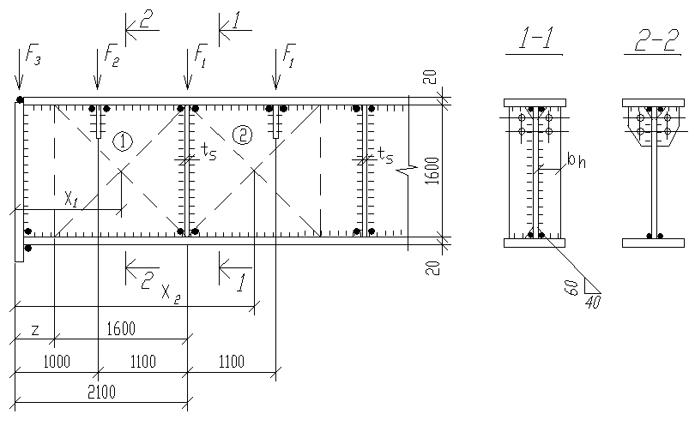
Рис. 23 − Розрахункова схема

$$M_{x=1,3}=\left(V_{A}^{1}−F_{3}\right)⋅X_{1}−F_{2}⋅(X_{1}−1)−q_{в\text{.}в}⋅X_{1}⋅\frac{X_{1}}{2}=$$
$$=\left(\text{1229},6−\text{70},2\right)⋅1,3−\text{144},\text{27}⋅(1,3−1)−3,\text{35}⋅1,\text{30}⋅0,\text{65}≈$$
$\text{1461},\text{00}$ кН⋅м $\text{146100}$ кН⋅см,
$$Q_{\text{max}}=V_{{}_{A}}^{1}−F_{3}−F_{2}−F_{1}−q_{в\text{.}в}X_{1}=$$
$=\text{1229},6−\text{70},2−\text{144},\text{27}−\text{151}−3,\text{35}⋅1,\text{05}⋅1,3=\text{1009},\text{95}$ кН.
Перевірку місцевої стійкості стінки виконуємо за формулою (38)
$\sqrt{{\left(σσ_{\text{cr}}\right)}^{2}+{\left(ττ_{\text{cr}}\right)}^{2}}≤γ_{c},$
де $γ_{c}$ = 1,1.
$σ=\frac{M_{x=1,3}}{I_{x}^{}}=\frac{h_{w}}{2}=\frac{\text{146100}}{\text{1110336}}⋅\frac{\text{160}}{2}≈\text{10},\text{53}$ кН/см² - напруження на рівні поясних швів на відстані х = 1,3 м від опори балки;
$τ_{x=1,3}=\frac{Q_{x=1,3}}{h_{w}⋅t_{w}}=\frac{\text{1009},5}{\text{160}⋅1,1}=5,\text{74}$ кН/см² - середні дотичні напруження на відстані х = 1,3 м від опори балки.
Критичні нормальні й дотичні напруження визначаємо за формулами (39), (40):
$σ_{\text{cr}}=\frac{C_{\text{cr}}⋅R_{y}}{\overline{λ_{w}^{2}}}=\frac{\text{30},3⋅\text{24}}{4,{\text{96}}^{2}}=\text{29},\text{56}$ кН/см²,
$\overline{λ_{w}}=\frac{d}{t_{w}}\sqrt{\frac{R_{y}}{E}}=\frac{\text{160}}{1,1}\sqrt{\frac{\text{24}}{2,\text{06}⋅\text{104}}}=4,\text{96},$
d = h_{w} = 160 см; С_{cr} - коефіцієнт для складних балок визначаємо за табл.21 в [1] залежно від величини коефіцієнта:
$δ=β⋅\frac{b_{f}}{h_{w}}⋅{\left(\frac{t_{f}}{t_{w}}\right)}^{3}=0,8⋅\frac{\text{28}}{\text{160}}⋅{\left(\frac{2,0}{1,1}\right)}^{3}=0,\text{84}$.
$β$Згідно з табл.22 в [1] для балок балочних кліток коефіцієнт $β=0,8$.
Тепер за табл.21 в [1] при $δ=0,\text{84}$ визначаємо С_{cr} = 30,3:
$$τ_{\text{cr}}=\text{10},3⋅\left(1+\frac{0,\text{76}}{μ^{2}}\right)⋅\frac{R_{s}}{\overline{λ_{w}^{2}}}=\text{10},3⋅\left(1+\frac{0,\text{76}}{1,{\text{3125}}^{2}}\right)×$$
$\frac{0,\text{58}⋅\text{24}}{4,{\text{96}}^{2}}≈8,4$$μ=\frac{а}{h_{\text{cm}}}$ кН/см²,
$μ=\frac{\text{210}}{\text{160}}=1,\text{312}$ - відношення більшої сторони до меншої, тобто $μ=\frac{a}{h_{w}}$.
Після визначення усіх компонентів формули (38) виконуємо перевірку
$\sqrt{{\left(\frac{\text{10},\text{53}}{\text{29},\text{56}}\right)}^{2}+{\left(\frac{5,\text{74}}{8,4}\right)}^{2}}=\sqrt{0,\text{594}}=0,\text{77}<1,1,$
тобто умова формули (38) виконана.
При невиконанні умови формули (38) треба зменшити крок основних ребер жорсткості або збільшити товщину стінки балки.
3) Перевіряємо місцеву стійкість стінки балки у другому відсіку довжиною $a_{2}=\text{2200}$ мм $2h_{w}=2⋅\text{1600}=\text{3200}$ мм на відстані $0,5h_{w}=0,5⋅\text{1600}=\text{800}$ мм від ребра жорсткості.
Знаходимо момент і поперечну силу на відстані $X_{2}=а_{1}+\text{800}=\text{2100}+\text{800}=\text{2900}$ мм від опори балки, тобто в розрахунковому перерізі
$$M_{x_{2}=2,9}=\left(V_{A}^{1}−F_{3}\right)X_{2}−F_{2}1,9−F_{1}0,8−q_{в\text{.}в}\frac{X_{2}^{2}}{2}=$$
$$=\left(\text{1229},6−\text{70},2\right)⋅2,9−\text{144},\text{27}⋅1,9−\text{151}⋅0,8−3,\text{35}⋅1,\text{05}×$$
$\frac{{2,9}^{2}}{2}=\text{2952},\text{56}$ кН⋅м $=\text{295256}$ кН⋅см,
$$Q_{x_{2}=2,9}=V_{{}_{A}}^{1}−F_{3}−F_{2}−F_{1}−q_{в\text{.}в}X_{2}=$$
$=\text{1229},6−\text{70},2−\text{144},\text{27}−\text{151}−3,\text{35}⋅1,\text{05}⋅2,9=\text{853},\text{93}$ кН.
Визначаємо нормальні й дотичні напруження на рівні поясних швів на відстані $X_{2}=\text{2900}$ мм
$σ_{X_{2}}=\frac{M_{X_{2}}}{I_{X_{2}}^{}}\frac{h_{w}}{2}=\frac{\text{295256}}{\text{1110336}}⋅\frac{\text{160}}{2}=\text{21},\text{27}$ кН/см²
$τ_{X_{2}}=\frac{Q_{X_{2}}}{h_{w}t_{w}}=\frac{\text{853},\text{93}}{\text{160}⋅1,1}=4,\text{85}$ кН/см².
Критичні нормальні й дотичні напруження для стінки балки були визначені раніше (при перевірці стійкості у першому відсіку).
$σ_{\text{cr}}=\text{29},\text{56}$ кН/см²; $τ_{\text{cr}}=8,4$кН/см².
Перевірку місцевої стійкості смінки виконуємо за формулою (38)
$\sqrt{{\left(\frac{\text{21},\text{27}}{\text{29},\text{56}}\right)}^{2}+{\left(\frac{4,\text{85}}{8,4}\right)}^{2}}=\sqrt{0,\text{851}}=0,\text{922}<1,1,$
тобто умова формули (38) виконана.
4) Визначаємо ширину й товщину основних ребер жорсткості.
Згідно з відповідними вимогами п.7.10 в [1] ширина ребра
$b_{h}≥\frac{h_{w}}{\text{30}}+\text{40}$ мм $=\frac{\text{1600}}{\text{30}}+\text{40}=\text{93},3$ мм.
Конструктивно приймаємо b_{h} = 100 мм.
Товщина ребра з сталі C235 із R_{у} = 23 кН/см²
$t_{s}≥2b_{h}\sqrt{\frac{R_{y}}{E}}=2⋅\text{10}⋅\sqrt{\frac{\text{23}}{2,\text{06}⋅{\text{10}}^{4}}}=0,\text{668}$ см.
Конструктивно приймаємо t_{s} = 8 мм.
Ребра будемо приварювати до стінки балки ручною зваркою, згідно з даними табл.38 в [1], двосторонніми швами $h_{f}≥6$ мм.

6.4.6. Розрахунок опорного ребра балки ГБ1
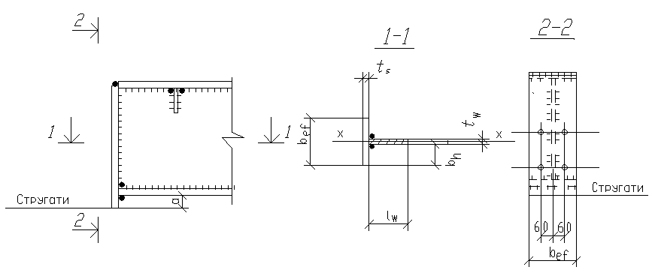

Рис.24- Розрахункова схема

- Визначаємо розміри опорного ребра.
За формулою (44) знаходимо потрібну площу його поперечного перерізу
$A_{\text{пот}}^{h}=\frac{V_{\text{ГБ}}}{R_{p}}=\frac{\text{1229},6}{\text{33},6}=\text{36},6$ см².
Конструктивно задаємося шириною опорного ребра b_{ef} = b_{f}* = 28 см, тоді
$$b_{h}=\frac{b_{\text{ef}}−t_{w}}{2}=\frac{\text{28}−1,1}{2}=\text{13},\text{45}<0,5\sqrt{\frac{E}{R_{y}}}=$$
$=0,5\sqrt{\frac{\text{20600}}{\text{24}}}=\text{14},\text{65}$,
тобто умова виконана.
За формулою (45) знаходимо потрібну товщину ребра
$t_{s}≥\frac{A_{\text{пот}}^{h}}{b_{\text{ef}}}=\frac{\text{36},6}{\text{28}}=1,\text{31}$ см.
Конструктивно приймаємо $t_{s}=\text{14}$ мм.
- Перевіряємо напруження в ребрі з умови його змину
$σ=\frac{V_{\text{ГБ}}}{A_{h}⋅γ_{c}}=\frac{\text{1229},6}{(\text{28}⋅1,4)⋅\text{10}}=\text{31},\text{36}$ кН/см² $\text{33},6$ кН/см².
- Перевіряємо стійкість опорного ребра з площини балки за формулою (47).
Опорне ребро розглядаємо як умовний шарнірно-опертий стиснутий стержень складного перерізу (див. розріз 1-1 на рис.23), висота якого дорівнює висоті стінки балки.
Загальна площа стержня складається з площі опорного ребра і площі частини стінки балки довжиною $0,\text{65}t_{w}\sqrt{\frac{E}{R_{y}}}$.
$A_{\text{ef}}=A_{h}+A_{w}=b_{\text{ef}}⋅t_{s}+0,\text{65}\sqrt{\frac{E}{R_{y}}}⋅t_{w}=$
$=\text{28}⋅1,4+0,\text{65}\sqrt{\frac{2,\text{06}⋅{\text{10}}^{4}}{\text{24}}}⋅1,1=\text{39},2+\text{20},\text{95}=$
$=\text{60},\text{15}$ см².
Знаходимо необхідні геометричні характеристики розглядуваного стержня
$I_{x}=\frac{t_{s}⋅b_{h}^{3}}{\text{12}}=\frac{1,4⋅{\text{28}}^{3}}{\text{12}}=\text{2561}$ см⁴,
$i_{x}=\sqrt{\frac{I_{x}}{A_{\text{ef}}}}=\sqrt{\frac{\text{2561}}{\text{60},\text{15}}}=6,\text{52}$ см,
тоді
$λ_{x}=\frac{h_{w}}{i_{x}}=\frac{\text{160}}{6,\text{52}}=\text{24},\text{54}→ϕ=0,\text{949}$,
$σ=\frac{V_{\text{ГБ}}}{ϕ⋅A_{\text{ef}}⋅γ_{c}}=\frac{\text{1229},6}{0,\text{949}⋅\text{60},\text{15}⋅0,\text{95}}=\text{22},\text{67}$ кН/см² $\text{24}$ кН/см².
- Визначаємо катети швів k_{f}, якими приєднуємо опорне ребро до стінки балки за формулою (48) або (49):
$β_{z}$l_{w} = h_{w} – 2 = 160 – 2 = 158 см.
Оскільки шви будемо виконувати ручною зваркою, то $β_{f}=0,7$ і $β_{z}=1$.
Катет шва визначаємо з умови зрізу по металу шва, бо
$β_{f}⋅R_{\text{wf}}=0,7⋅1,8=\text{12},6$ кН/см² $β_{z}⋅R_{\text{wz}}=$
$=β_{z}⋅0,\text{45}R_{u}=1⋅0,\text{45}⋅\text{37}=\text{16},6$ кН/см²,
$k_{f}≥\frac{T}{2β_{f}⋅R_{\text{wf}}⋅γ_{\text{wf}}⋅γ_{c}⋅l_{w}}=\frac{\text{1229},6}{2⋅0,7⋅\text{18}⋅1⋅1⋅\text{158}}=$
$=0,\text{31}$ см.
Згідно з вимогами табл.38 в [1] у цих умовах катет шва повинен бути не менше 6мм. Конструктивно його приймаємо $k_{f}=8$ мм.

6.4.7. Розрахунок з’єднання другорядних балок з головною
балкою ГБ1
У нашому прикладі балки з’єднуються в одному рівні.
Розглянемо один з можливих варіантів з’єднання балок і виконаємо розрахунок його елементів. Попередньо, з конструктивних міркувань задаємося габаритними розмірами накладок.
Для з’єднання другорядних балок I30ª з головною балкою ГБ1 приймаємо накладки розмірами 250 х 250 х 8 із сталі класу С235. Накладки прикріпляємо на монтажі до ребер головної балки болтами грубої точності класу 4.6 діаметром d = 20 мм.
Розрахунковою силою є опорна реакція другорядної балки , яку збільшуємо на 20%
$P=1,2⋅V_{д\text{.}Б}=1,2⋅\text{75},4=\text{90},\text{48}$ кН.

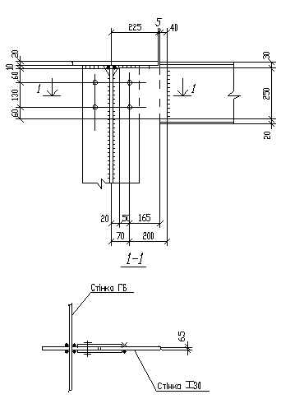
Рис.25 − Розрахункова схема з’єднання балок

- Виконуємо перевірку міцності конструктивно прийнятих накладок за формулою (50), для цього попередньо знаходимо:
а) величину розрахункового моменту за формулою (53)
$M_{\text{нак}}=\text{90},\text{48}⋅\text{20},0=\text{1809},\text{60}$ кН⋅см;
б) момент опору накладок за формулою (54)
$M_{\text{нак}}=\frac{2⋅0,8⋅{\text{25}}^{2}}{6}=\text{166},\text{66}$ см³;
в) сумарну площу поперечного перерізу накладок
$\sum{A_{\text{нак}}}=\text{25}⋅0,8⋅2=\text{40},0$ см;
г) нормальні й дотичні напруження у накладках за формулами
(51), (52):
$σ_{\text{накл}}=\frac{М_{\text{накл}}}{W_{\text{накл}}}=\frac{\text{1809},\text{60}}{\text{166},\text{66}}=\text{10},\text{86}$ кН/см²;
$τ_{\text{накл}}=\frac{Р}{\sum{А}}=\frac{\text{90},\text{48}}{\text{40},0}=2,\text{26}$ кН/см²;
$σ_{\text{red}}=\sqrt{σ_{\text{накл}}^{2}+3τ_{\text{накл}}^{2}}=\sqrt{\text{10},{\text{86}}^{2}+3⋅2,{\text{26}}^{2}}=$
$=\text{11},\text{54}$ кН/см² $R_{y}⋅γ_{c}=1,\text{15}⋅\text{23}⋅1,1=\text{29},1$ кН/см².
Умову формули (50) виконано, тобто несуча спроможність накладок забезпечена.

- Розрахунок швів , що прикріплюють накладки до стінки другорядної балки.
Ці шви виконують ручною зваркою, катет шва необхідно приймати:
- мінімально допустимий відповідно до табл.38 в [1] - $k_{f\text{min}}=5$ мм;

- максимально можливий -
$k_{f\text{min}}=$1,2t_{min} = 1,2t_{накл} = 1,2⋅6,5 = 7,8 мм,
приймаємо k_{f} = 8 мм.
- Визначаємо дотичні напруження у швах від розрахункової сили Р за формулами (56), (57):
а) по металу шва
$τ_{f}=\frac{P}{2β_{f}⋅k_{f}⋅l_{w}}=\frac{\text{90},\text{48}}{2⋅0,7⋅0,8⋅(\text{25}−1)}=3,\text{37}$ кН/см²;
б) по металу на межі сплавлення
$τ_{z}=\frac{P}{2β_{z}⋅k_{f}⋅l_{w}}=\frac{\text{90},\text{48}}{2⋅1⋅0,8⋅(\text{25}−1)}=2,\text{36}$ кН/см².
- Знаходимо згинальний момент, який створює опорна реакція балки відносно центру тяжіння шва, за формулою (58)
$M=\text{90},\text{48}⋅\text{20},0=\text{1809},\text{60}$ кН⋅см.
- Визначаємо нормальні напруження у швах від дії згинального моменту за формулами (59), (60):
а) по металу шва
$σ_{f}=\frac{M}{W_{f}}=\frac{6M}{2β_{f}⋅k_{f}⋅l_{{}_{w}}^{2}}=\frac{6⋅\text{1809},6}{2⋅0,7⋅0,8⋅(\text{25}−1)^{2}}=\text{16},\text{83}$ кН/см²;

б) по металу на межі сплавлення
$σ_{z}=\frac{M}{W_{z}}=\frac{6M}{2β_{z}⋅k_{f}⋅l_{{}_{w}}^{2}}=\frac{6⋅\text{1809},6}{2⋅1⋅0,8⋅(\text{25}−1)^{2}}=\text{11},\text{78}$ кН/см².

- Перевіряємо міцність швів за формулами (61),(62):
а) рівнодіючі напруження по металу шва
$σ_{f}=\sqrt{σ_{f}^{2}+τ_{f}^{2}}=\sqrt{\text{16},{\text{83}}^{2}+3,{\text{37}}^{2}}=\text{17},\text{164}$ кН/см²
$R_{\text{wf}}⋅γ_{c}=$$\text{18}⋅1=\text{18},0$ кН/см²;
б) рівнодіючі напруження по межі сплавлення
$σ_{z}=\sqrt{σ_{z}^{2}+τ_{z}^{2}}=\sqrt{\text{11},{\text{78}}^{2}+2,{\text{36}}^{2}}=\text{12},\text{014}$ кН/см²
$R_{\text{wf}}⋅γ_{c}=$$0,\text{45}⋅R_{u}⋅γ_{c}=0,\text{45}⋅\text{36}=\text{16},2$ кН/см².
- Розрахунок болтів, що прикріплюють накладки до ребра головної балки.
Для з’єднання приймаємо болти М20 класу 4.6.
- Визначаємо розрахункові зусилля, які можуть бути сприйняті одним болтом у з’єднанні, за формулами (63),(64):
а) з умов зрізу
$N_{б}=R_{\text{bs}}⋅γ_{b}⋅A_{b}⋅n_{s}=\text{15}⋅0,9⋅\left(3,\text{14}⋅1^{2}\right)⋅2=\text{87},\text{78}$ кН,
де R_{bs} = 15 кН/см² - розрахунковий опір зрізу болтів за табл.58 в [1]; $γ_{b}=0,9$ - коефіцієнт умов роботи з’єднання за табл.35 в [1]; А_{b} - площа перерізу болта; $n_{s}=2$ - число площин зрізу;
б) з умови змину
$N_{b}=R_{\text{bp}}⋅γ_{b}⋅d⋅\sum{t_{\text{min}}}=\text{36},5⋅0,9⋅2⋅0,8≈\text{52},6$ кН,
де $R_{\text{bp}}=\text{36},5$ - розрахунковий опір змину елементів з’єднаних болтами (сталь С235) за табл.59 в [1]; d = 2 см - діаметр стержня болта; $\sum{t_{\text{min}}=0,8}$ - найменша сумарна товщина елементів, стиснутих в одному напрямі.
- Визначаємо необхідну кількість болтів у з’єднанні за формулою (65)
$n≥\frac{P}{\left[N_{\text{min}}\right]⋅γ_{c}}=\frac{\text{90},\text{48}}{\text{52},6⋅1}=1,\text{72}\text{.}$
Приймаємо два болта, розташування яких зображене на рис.25. Болти потрібно розташувати відповідно до вимогам табл.39 в [1].

Список літератури

1. СНиП 11-23-81. Стальные конструкции. Нормы проектирования. - М.: Стройиздат, 1990.- 96с.
2. СНиП 2.01.07-85. Нагрузки и воздействия. Нормы проектирования. - М.: Стройиздат.- 1976.
3. Беленя Е.И. и др. Металлические конструкции. - М.: Стройиздат, 1986.- 560с.
4. Кузнецов В.В. и др. Справочник проектировщика. Металлические конструкции. Т.1. Общая часть. - М,.- 1998.- 569с.
5. Лихтарников Я.М. и др. Расчет стальных конструкций. Справочное пособие. - К.: Будівельник, 1976. - 350 с.
6. Мандриков А.П., Лялин И.М. Проектирование металлических конструкций. - М.: Стройиздат, 1973. - 128 с.
7. Рудаков В.М., Мазур В.А. Методичні вказівки до виконання курсового проекту по курсу «Основи пректування металевих конструкцій» («Будівельні конструкції») «Балочна клітка і колони робочої площадки» (для студентів 3 курсу спеціальності 7.092.01 - «Промислове та цивільне будівництво»). - Харків: ХДАМГ, 2002. - 12 с.
Зміст

Вступ…………....…………………………………………………………….. |  |  |  |  | 3
1. |  | Загальні відомості про балочні клітки…………………………........... |  |  | 3
2. |  | Розрахунок несучого настилу…………………………………............. |  |  | 5
3. |  | Розрахунок другорядних балок (балок настилу) і допоміжних балок…..................................................................................................... |  |  | 7
4. |  | Порівняння варіантів балочних кліток……………………….............. |  |  | 9
5. |  | Розрахунок складної електрозварювальної головної балки…............ |  |  | 10
 | 5.1 |  | Підбір поперечного перерізу складної балки........……............ |  |  | 10
 | 5.2 |  | Зміна поперечного перерізу складної балки за довжиною…... |  |  | 13
 | 5.3 |  | Перевірка загальної стійкості складної балки…………........... |  |  | 16
 | 5.4 |  | Розрахунок поясних швів балки……………………….............. |  |  | 17
 | 5.5 |  | Перевірка місцевої стійкості стінки складної балки…............. |  |  | 18
 | 5.6 |  | Розрахунок опорного ребра балки....................………….......... |  |  | 20
 | 5.7 |  | Розрахунок з’єднання другорядних балок (балок настилу) із головними балками....………………………............................... |  |  | 21
6. | Приклад компонування та розрахунку елементів балочної клітки..... |  |  |  |  |  | 25
 | 6.1 |  | Визначення розмірів несучого стального настилу……............ |  |  |  | 26
 | 6.2 |  | Розрахунок другорядних та допоміжних балок декількох варіантів компонування балочної клітки..….............................. |  |  |  | 26
 |  |  | 7.2.1 | Варіант 1…...........………………………………........... |  |  | 26
 |  |  | 7.2.2 | Варіант 2…...……………………………………........... |  |  | 33
 |  |  | 7.2.3 | Варіант 3.......……………………………………........... |  |  | 38
 | 6.3 |  | Порівняння варіантів компонування балочної клітки…........... |  |  |  | 41
 | 6.4 |  | Розрахунок складної головної балки ГБ1………………........... |  |  |  | 41
 |  |  | 6.4.1 | Підбір поперечного перерізу балки ГБ1………........... |  |  | 43
 |  |  | 6.4.2 | Зміна поперечного перерізу балки ГБ1………............ |  |  | 48
 |  |  | 6.4.3 | Перевірка загальної стійкості балки ГБ1.……............ |  |  | 51
 |  |  | 6.4.4 | Розрахунок поясних швів балки ГБ1…………............ |  |  | 52
 |  |  | 6.4.5 | Перевірка місцевої стійкості стінки складної балки ГБ1……............................................................................ |  |  | 53
 |  |  | 6.4.6 | Розрахунок опорного ребра балки ГБ1....……............. |  |  | 57
 |  |  | 6.4.7 | Розрахунок з’єднання другорядних балок із головною балкою ГБ1...........………………................. |  |  | 59
Список літератури……………………………………………......................... |  |  |  |  |  |  |  | 64
Додатки…………………………………………………………....................... |  |  |  |  |  |  |  | 67
 |  |  | Табл.2.3 [4] Сортамент гарячекатаних двотаврів за ГОСТ 8239-97...........................................................................................
 |  |  | Табл.2.4 [4] Сортамент гарячекатаних швелерів за ГОСТ 8240-97...........................................................................................
 |  |  | Табл.2.5 [4] Сортамент гарячекатаних двотаврів із паралельними гранями полок за ГОСТ 26020-83...……...........
 |  |  | Табл.2.11 [4] Сортамент гарячекатаного листового прокату за ГОСТ 19903-74*.....…………………………...........................
Табл.2.12 [4] Сортамент холоднокатаного листового прокату по ГОСТ 19904-90....………………………….............................
Табл.2.13 [4] Сортамент гарячекатаного широко-штабового універсального прокату за ГОСТ 82-70*..…..............................
Табл.2.14 [4] Сортамент гарячекатаних штаб за
ГОСТ 103-76*................................................................................
 |  |  | Табл.2.25 [4] Сортамент гарячекатаних листів із ромбічними й чечевичними рифленнями за ГОСТ 8568-77*…….................
Табл.2.26 [4]. Сортамент просічно-витяжних листів за
ТУ 36.26.11-5-89…......…………………………………..............

Додатки

Сортамент необхідних прокатних профілів для компонування елементів балочної клітки (табл. 2.3; 2.4; 2.5; 2.11; 2.12; 2.13; 2.14; 2.25; 2.26 [4]).

Навчальне видання

Методичні вказівки
для виконання розділу дипломного проекту і курсового проекту з металевих конструкцій
“Балочна клітка і колони робочого майданчика”

Частина І.
Розрахунок і конструювання елементів балочної клітки
(для студентів денної та заочної форм навчання. спеціальності
7.0921.01 - “Промислове та цивільне будівництво”

Укладач − Василь Андрійович Мазур

Редактор − М.З.Аляб’єв

План 2002, поз.40.

Підп. до друку Формат 60х84 1/16.
Папір офісний. Друк офсетний на ризографі. Обл.- вид.арк.5.5.
Тираж 150 прим. Замовл. №……… Ціна договірна.

Сектор оперативної поліграфії при ІОЦ ХДАМГ
61002, Харків , ХДАМГ вул. Революції, 12

